**Teoría de oracle**

[**https://www.academia.edu/28230338/ADMINISTRACION_SISTEMAS_GESTORES_DE_BASES_DE_DATOS_ASGBD_Apuntes_y_Ejercicios**](https://www.academia.edu/28230338/ADMINISTRACION_SISTEMAS_GESTORES_DE_BASES_DE_DATOS_ASGBD_Apuntes_y_Ejercicios)

**watbatch machine**

[**www.devjokey.com**](http://www.devjokey.com)

[**https://pdfslide.tips/documents/manual-devjoker-pl-sql.html?page=39**](https://pdfslide.tips/documents/manual-devjoker-pl-sql.html?page=39)

**Un procedimiento no tiene un valor de retorno, mientras que una función sí.**

**1.**Un procedimiento almacenado puede devolver valores opcionalmente usando parámetros out, pero también se puede escribir de una manera sin devolver un valor .Pero una función debe devolver un valor

**2.**Un procedimiento almacenado no se puede usar en una instrucción select donde las funciones se pueden usar en una instrucción select .

**3**.El procedimiento se denomina bloque PL/SQL que realiza una o más tareas. donde la función se llama bloque PL / SQL que realiza una acción específica.

**4.**El procedimiento puede o no devolver valor donde la función as debe devolver un valor.

**5.**podemos llamar a funciones en la instrucción select donde como procedimiento no podemos.

**Funciones :**

Estos subprogramas devuelven un valor único ; se utilizan principalmente para calcular y devolver un valor.

**Procedimiento :**

Estos subprogramas no devuelven un valor directamente; se utilizan principalmente para realizar una acción.

**< mayor**

**60 100**

**ver**

**CREAR PROCEDIMIENTOS**

**1.- ESTRUCTURA BÁSICA**

**CREATE OR REPLACE PROCEDURE DAME_SALARIO (APEVAR VARCHAR2)**

**IS —> ESTRUCTURA**

**SAL_EMPLE NUMBER;**

**BEGIN**

**SELECT SALARIO INTO SAL_EMPLE FROM EMPLE**

**WHERE APELLIDO=APEVAR;**

**DBMS_OUTPUT.PUT_LINE(SAL_EMPLE);**

**END;**

**EXECUTE DAME_SALARIO('REY'); --→ EJECUTAR PROCEDIMIENTO;**

**2.- BORRAR**

**CREATE OR REPLACE PROCEDURE BORRAR_EMPLE (NUMEMPLE NUMBER)**

**IS**

**BEGIN**

**DELETE FROM EMPLE**

**WHERE EMP_NO=NUMEMPLE;**

**DBMS_OUTPUT.PUT_LINE('SE HA BORRADO');**

**END;**

**EXECUTE BORRAR_EMPLE(7369);**

**3.- ACTUALIZAR**

**CREATE OR REPLACE PROCEDURE ACTU_LOCALIDAD (NUMDEPA NUMBER, LOCALI**

**VARCHAR2)**

**IS**

**BEGIN**

**UPDATE DEPART**

**SET LOC=LOCALI**

**WHERE DEPT_NO=NUMDEPA;**

**DBMS_OUTPUT.PUT_LINE('SE HA ACTUALIZADO');**

**END;**

**EXECUTE ACTU_LOCALIDAD(10, 'BADAJOZ');**

**\*\*\* SE PUEDE COMPROBAR HACIENDO SELECT * FROM TABLA \*\*\***

**4.- FUNCIÓN**

**CREATE OR REPLACE FUNCTION DAME_ANYO_25**

**RETURN VARCHAR2**

**IS**

**ALTA_25 VARCHAR2(10);**

**BEGIN**

**SELECT FECHA_ALT INTO ALTA_25**

**FROM EMPLE**

**WHERE EMP_NO=25;**

**RETURN SUBSTR(ALTA_25,1,4);**

**END DAME_ANYO_25;**

**--08. Funciones creadas por Oracle**

**set serveroutput on;**

**DECLARE**

**nombre nvarchar2(100) := ' Hernán ';**

**apellido nvarchar2(100) := 'Velásquez';**

**nombreCompleto nvarchar2(200);**

**hoy date := sysdate;**

**nombre2 nvarchar2(100); -- vacio tambien lo considera nulo**

**BEGIN**

**nombreCompleto := nombre || ' ' ||apellido;**

**dbms_output.put_line('====================================');**

**-- Funciones con Textos o variables String**

**dbms_output.put_line('Largo: ' || length(nombre) );**

**dbms_output.put_line('Trim: ' || trim(nombre) || ';');**

**dbms_output.put_line('Minusculas: ' || lower(nombre));**

**dbms_output.put_line('Mayusculas: ' || upper(nombre));**

**nombre := trim( nombre );**

**dbms_output.put_line('Cortar: ' || substr( nombre,1,3 ) );**

**dbms_output.put_line('Reemplazo: ' || replace(nombre, 'H','F') );**

**-- Funcion de fecha**

**dbms_output.put_line('Hoy: ' || hoy );**

**dbms_output.put_line('Agregar mes: ' || add_months( hoy , 1 ) );**

**dbms_output.put_line('Agregar dia: ' || ( hoy + 1 ) );**

**dbms_output.put_line('Dia: ' || to_char( hoy , 'dd') );**

**dbms_output.put_line('Dia Mes: ' || to_char( hoy , 'dd-MM') );**

**dbms_output.put_line('Anio: ' || to_char( hoy , 'yyyy') );**

**dbms_output.put_line('NVL: ' || NVL( nombre2, 'Es nulo') );**

**dbms_output.put_line('====================================');**

**END;**

**/**

**algebra relacional**

*Tconsulta = Ttransmisión + Tejecución < en las consultas siempre se trata de disminuir el tiempo de ejecución, lo cual se `puede conseguir optimizando la consulta (operar con los datos estrictamente necesarios).

Ej. 1: en álgebra relacional y en SQL, expresar la suma de los sueldos por departamento: *SELECT D.DNOMBRE, D.DEPT_NO, SUM(E.SALARIO) FROM EMPLE E JOIN DEPART D ON E.DEPT_NO=D.DEPT_NO GROUP BY D.DEPT_NO, E.DEPT_NO;*

o *SELECT D.DNOMBRE, D.DEPT_NO, SUM(E.SALARIO) FROM EMPLE E, DEPART D WHERE E.DEPT_NO=D.DEPT_NO GROUP BY D.DEPT_NO, E.DEPT_NO;*

Ej. 2: sacar listado ordenado de sueldos de empleados de aquellos departamentos que no empiezan por la letra “E”: *SELECT E.NOMBRE, E.SALARIO, D.DNOMBRE FROM EMPLE E JOIN DEPART D ON E.DEPT_NO=D.DEPT_NO WHERE D.DNOMBRE NOT LIKE (<>) ‘E%*’ ORDER BY E.SALARIO;*

o *SELECT E.NOMBRE, E.SALARIO, D.DNOMBRE FROM EMPLE E JOIN (SELECT * FROM DEPART D ON E.DEPT_NO=D.DEPT_NO WHERE D.DNOMBRE <> ‘E%*’ ORDER BY E.SALARIO);*

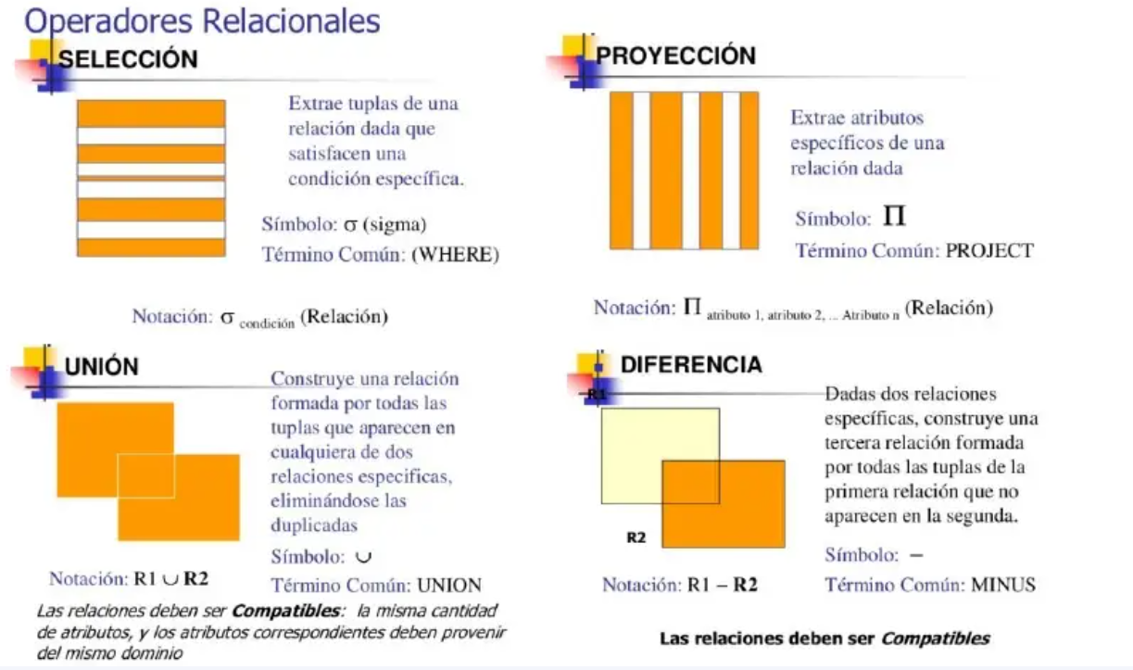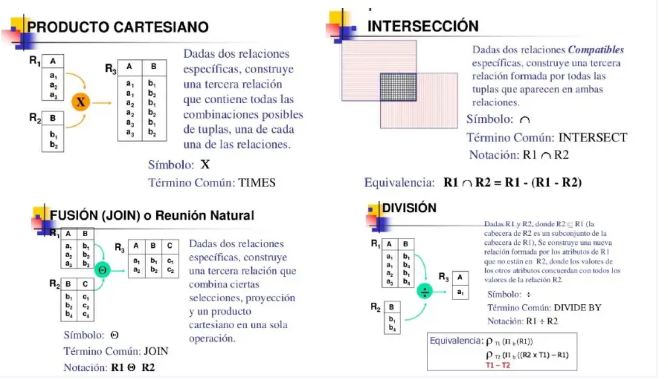

<https://peques-genios.blogspot.com/2010/10/algebra-relacional.html>

<https://marher-misael.blogspot.com/2010/10/base-de-datos.html>

<https://betiflores.blogspot.com/2010/10/>

PL/SQL

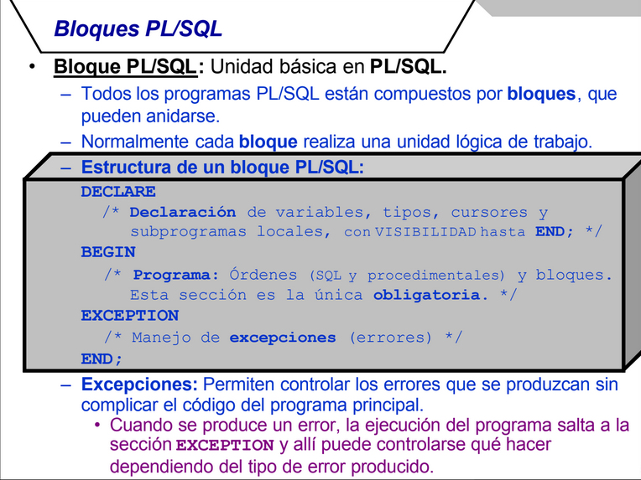

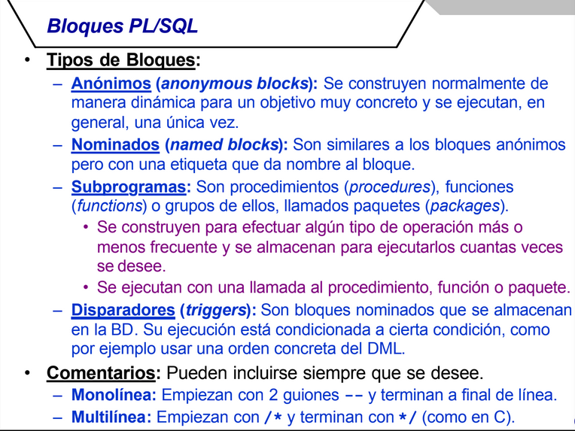

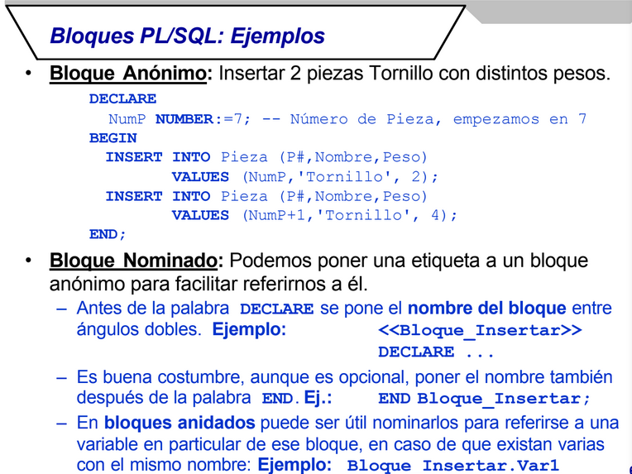

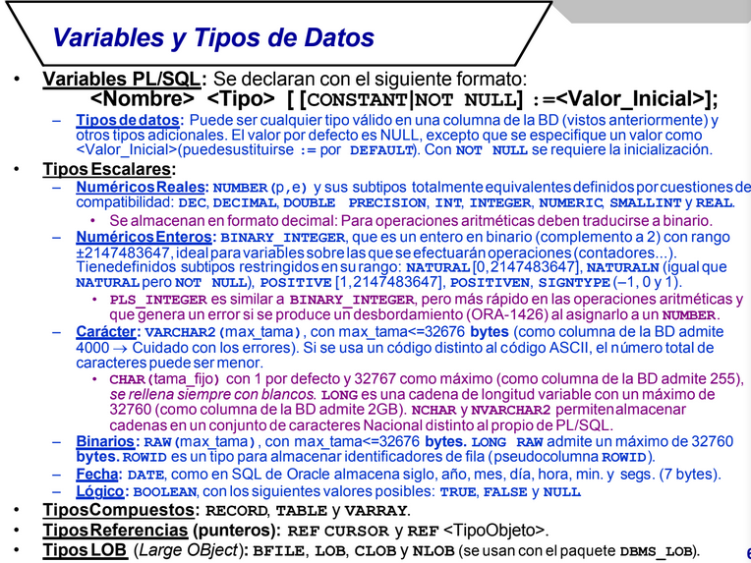

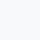

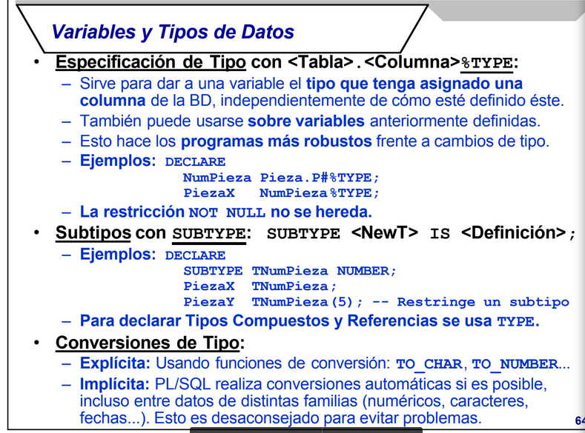

lenguaje de tercera generación.- tenemos que hacer paso a paso.

caracteristica.- no distingue de mayuscula y minusculas solo de palabras reservadas (operadores aritméticos, operador relacional, otros operadores)los **paréntesis se ejecutara primero** a los demás de izquierda a derecha igual que la calculadora termina en punto y como.

bloque.-

declare.- se declara lo que se va usar

begin.- lo único obligatoria que hay

excepciones.-

tipo de bloques

* anonimo cuando se ejecutan desaparecen
* -nominados son bloques volátiles
* -subprogramas
* -disparadores no se invoca se ejecutan solo

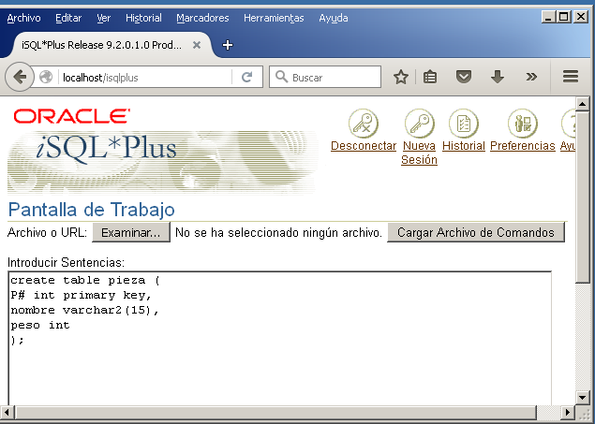

DECLARE

NumP NUMBER:=7; -- Número de Pieza, empezamos en 7 →llamamos la variable y le asignamos el valor

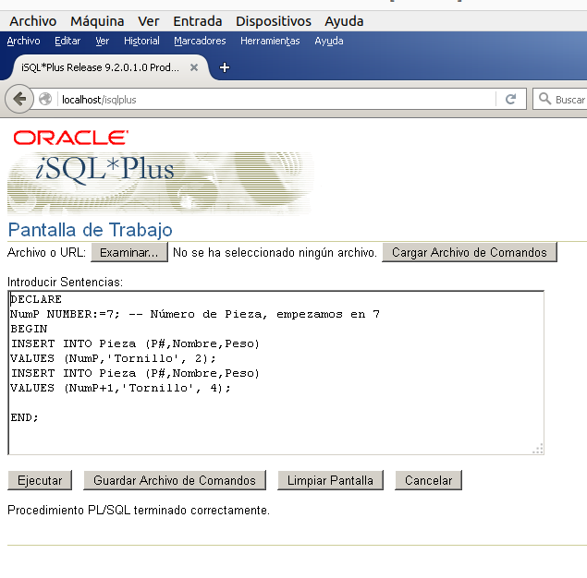

**procedimiento.-**

Un **select en PL/sql lleva siempre into** sino da error ….si daría error cuando este el into seria porque no encuentra nada

Un select sólo puede devolver un valor que se guarda en la variable

La opción SHOW ERR nos da más detallado el error

La opción EXEC se ejecuta

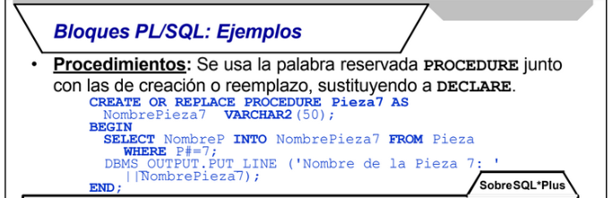

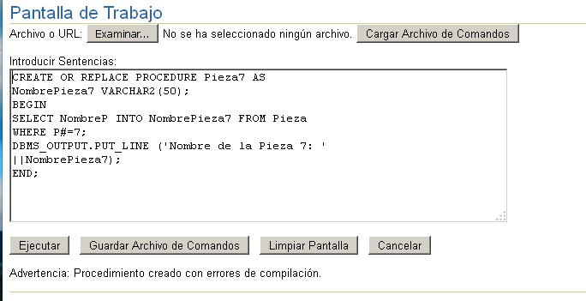

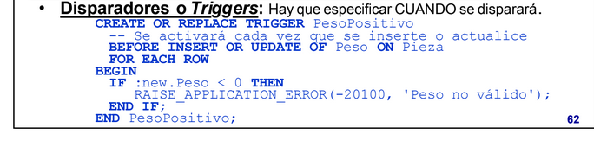

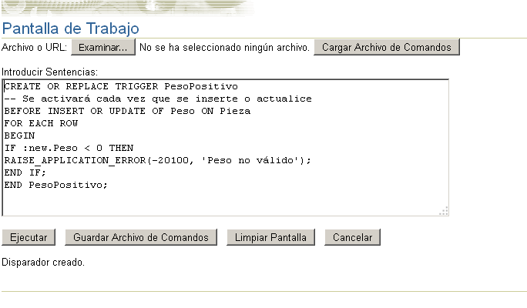

por ejemplo creamos una tabla con peso negativo no nos deja por el comando que dimos ante s que siempre tiene que ser el peso positivo

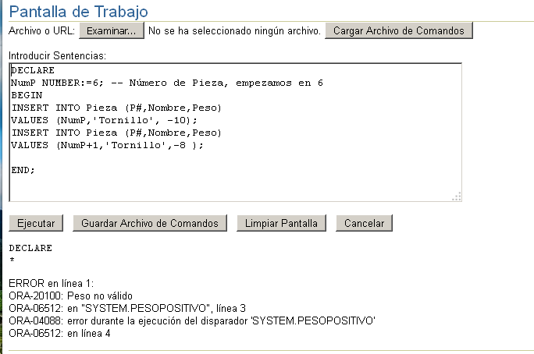

**Tipos Escalares:**

**varchar2** →rellena sin espacio en blanco

**Especificación de Tipo con <Tabla>.<Columna>%TYPE:**

Sirve para dar a una variable el tipo que tenga asignado una

columna de la BD, independientemente de cómo esté definido éste.

**Conversiones de Tipo:**

## **Explícita**: Usando funciones de conversión:

**TO_CHAR.-**

**TO_NUMBER.-**

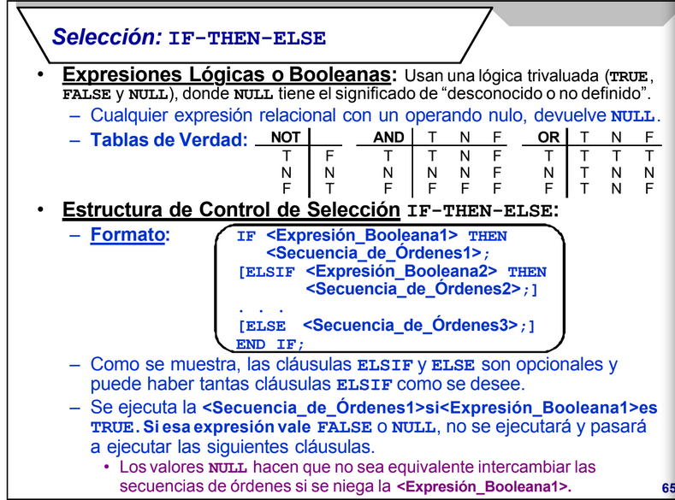

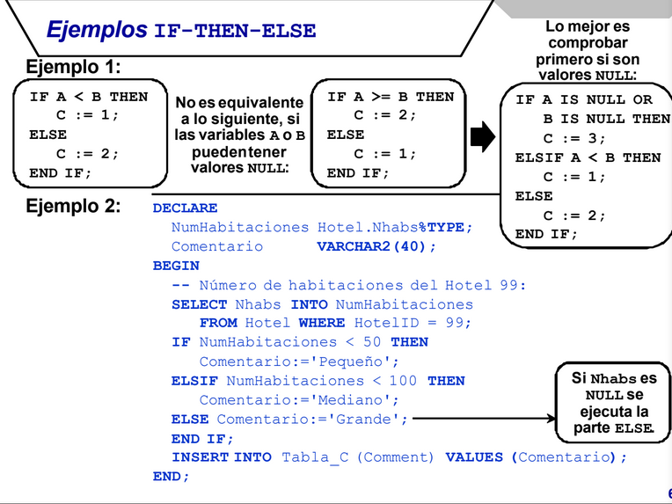

DECLARE

NumHabitaciones Hotel.Nhabs%TYPE;

Comentario VARCHAR2(40);

BEGIN

-- Número de habitaciones del Hotel 99:

SELECT Nhabs INTO NumHabitaciones

FROM Hotel WHERE HotelID = 99;

IF NumHabitaciones < 50 THEN

Comentario:='Pequeño';

ELSIF NumHabitaciones < 100 THEN

Comentario:='Mediano';

ELSE Comentario:='Grande';

END IF;

INSERT INTO Tabla_C (Comment) VALUES (Comentario);

END;

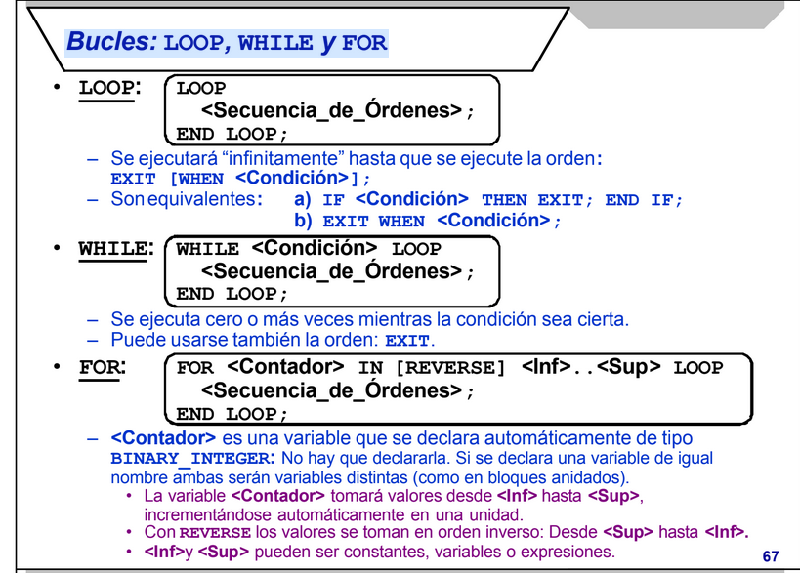

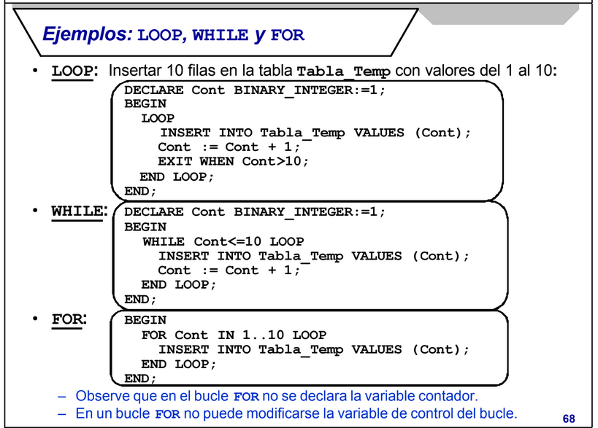

**LOOP: Insertar 10 filas en la tabla Tabla_Temp con valores del 1 al 10:**

DECLARE Cont BINARY_INTEGER:=1;

BEGIN

LOOP

INSERT INTO Tabla_Temp VALUES (Cont);

Cont := Cont + 1;

EXIT WHEN Cont>10;

END LOOP;

END;

**• WHILE: DECLARE Cont BINARY_INTEGER:=1;**

BEGIN

WHILE Cont<=10 LOOP

INSERT INTO Tabla_Temp VALUES (Cont);

Cont := Cont + 1;

END LOOP;

END;

**• FOR: BEGIN**

FOR Cont IN 1..10 LOOP

INSERT INTO Tabla_Temp VALUES (Cont);

END LOOP;

END;

**nunca manipular la variable contadora (cont) en bucle (For)**

**Ejemplos: LOOP, WHILE y FOR**

**creamos una tabla**

**create table tabla_Temp(**

**NUM number(10) not null**

**);**

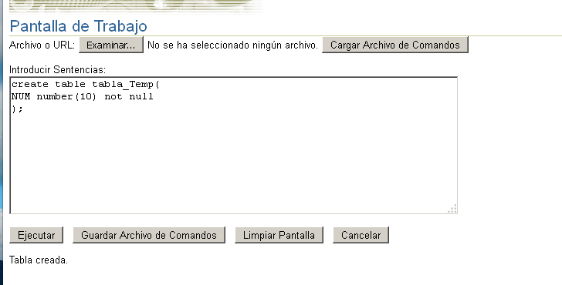

**• LOOP: Insertar 10 filas en la tabla Tabla_Temp con valores del 1 al 10:**

**DECLARE Cont BINARY_INTEGER:=1;**

**BEGIN**

**LOOP**

**INSERT INTO Tabla_Temp VALUES (Cont);**

**Cont := Cont + 1;**

**EXIT WHEN Cont>10;**

**END LOOP;**

**END;**

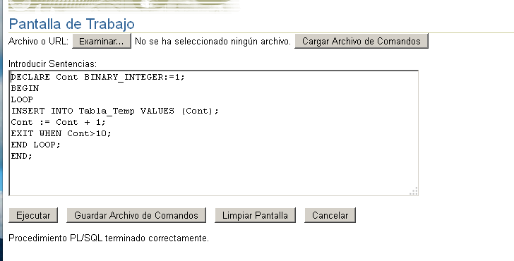

**• WHILE: DECLARE Cont BINARY_INTEGER:=1;**

**BEGIN**

**WHILE Cont<=10 LOOP**

**INSERT INTO Tabla_Temp VALUES (Cont);**

**Cont := Cont + 1;**

**END LOOP;**

**END;**

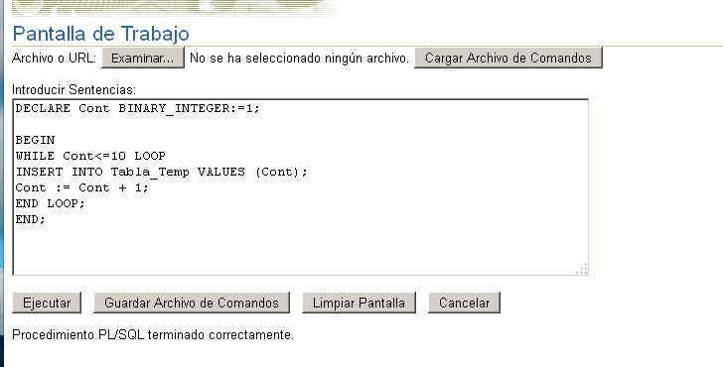

**FOR: BEGIN**

**FOR Cont IN 1..10 LOOP**

**INSERT INTO Tabla_Temp VALUES (Cont);**

**END LOOP;**

**END;**

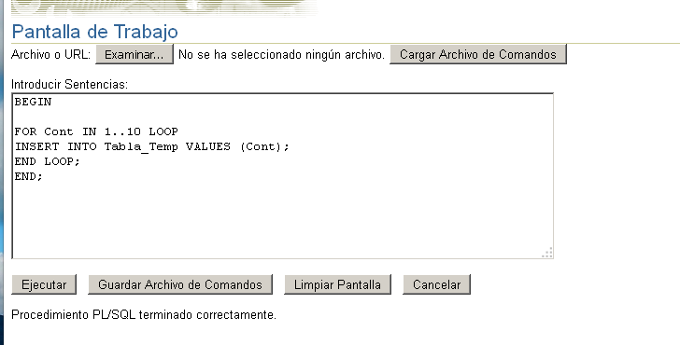

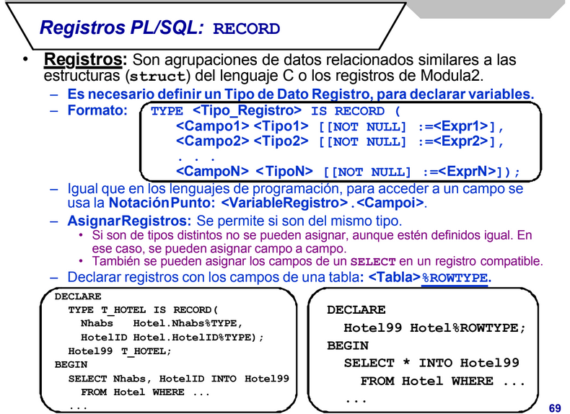

**registro→ no es lo mismo tipo que las variables**

**-se puede utilizar si son del mismos tipo**

**-Con ROWTYPE nos ahorramos filas de la izquierda sino seria mas lioso escribir.**

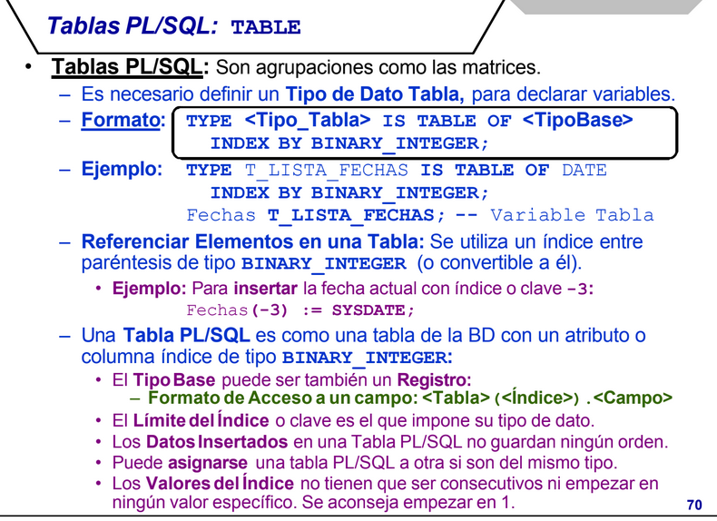

**Una tabla pl/sql nos es una tabla relacional además es volátil y sobre ella no actúa una tabla relacional porque no son parecidas.**

**Una tabla pl/sql pueden ser registros pueden contener casillas con bucle for se puede recorrer sabiendo la posición, si se borra una casilla no queda hueco ejemplo:**

**3,4y5 si borro 4 me quedaría 3 y 5 el 4 desaparece.**

**tipo de la tabla puede ser un registro y se tiene q poner INDEX BY BINARY_INTEGER**

**FECHAS se puede poner (-3) := SYSDATE**

**LOS DATOS INSERTADOS NO GUARDAN NINGÚN ORDEN.**

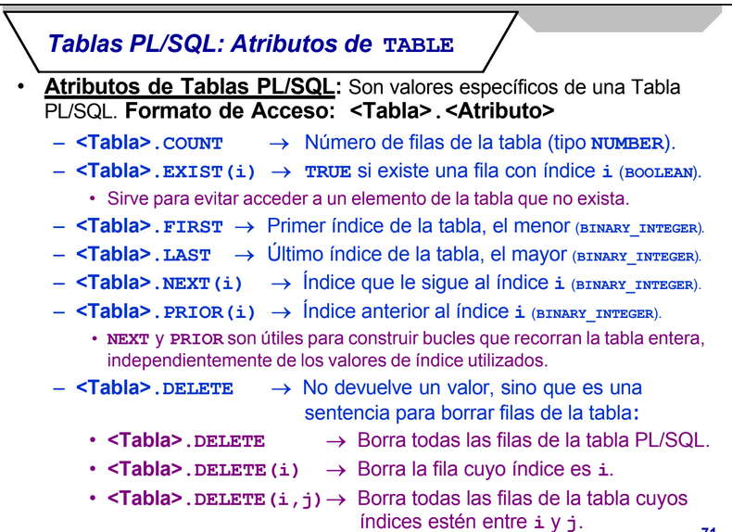

**las posiciones no son consecutivas algunas veces no hace falta comprobar**

**para saber si existe <Tabla>.EXIST(i) tenemos que comprobar si existe.**

**creamos una tabla**

create table HOTEL(

Nhabs number(20)not null,

HotelID varchar2(4)not null,

precioHab number(4)not null,

Tienepiscina varchar2(4) check(Tienepiscina In('S','N'))

);

**crear una columna ID_cod**

alter table ARTICULOS

add ID_cod varchar2(10);

**para insertar en la tabla las filas;**

**insert into producto values (100,'20',130,'N');**

**INSERT ALL**

**INTO table (column1, column2, , ,)**

**VALUES (lista de valores)**

**SELECT ....**

**FROM table1, table2, ,**

**WHERE....;**

**INSERT INTO ARTICULOS(ARTICULO,COD_FABRICANTE,PESO,CATEGORIA, PRECIO_VENTA,PRECIO_COSTO,EXISTENCIAS,ID_COD)**

**VALUES ('Miel',15,1,'Primera',120,90,50,1);**

**para eliminar una fila:**

**delete from HOTEL where HotelID='02';**

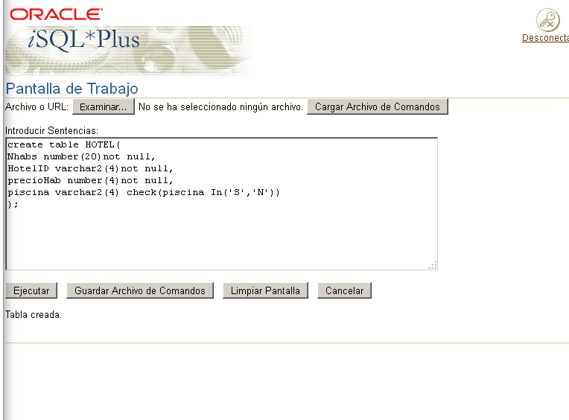

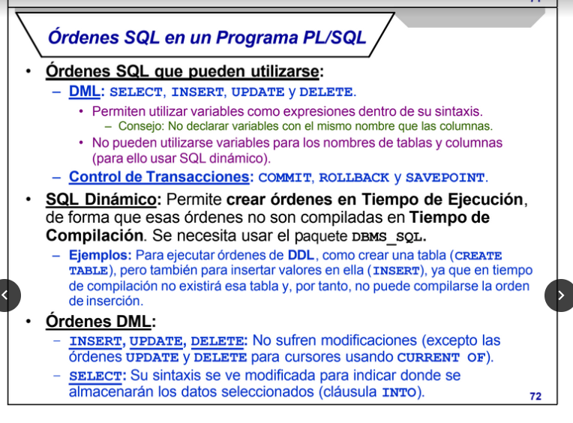

**El dinámico no se conoce hasta q este en ejecucion PL/SQL en tiempo de ejecución**

**Ordenes DML cuando se refieren a cursores (current of)**

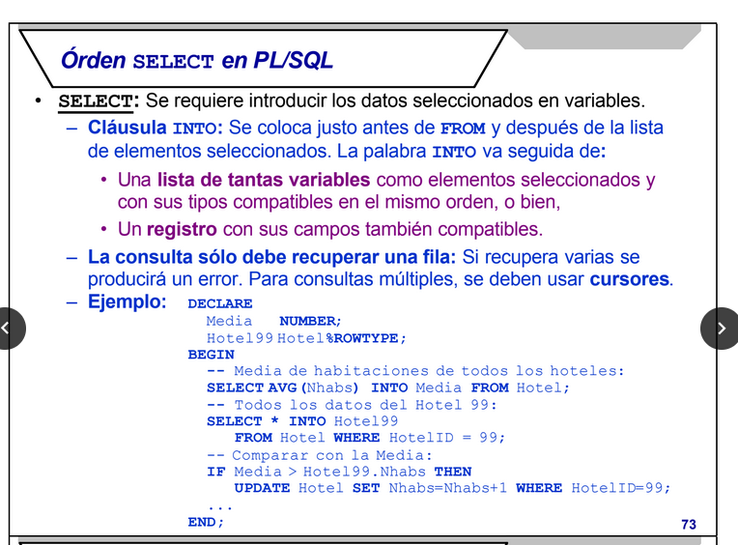

**avg calcula la media aritmetica el siguiente select compara con la media**

**DECLARE**

**Media NUMBER;**

**Hotel01 HOTEL%ROWTYPE;**

**BEGIN**

**-- Media de habitaciones de todos los hoteles:**

**SELECT AVG(Nhabs) INTO Media FROM HOTEL;**

**-- Todos los datos del Hotel 01:**

**SELECT * INTO Hotel01**

**FROM HOTEL WHERE HotelID = 01;**

**-- Comparar con la Media:**

**IF Media > Hotel01.Nhabs THEN**

**UPDATE HOTEL SET Nhabs=Nhabs+1 WHERE HotelID=01;**

**END IF;**

**END;**

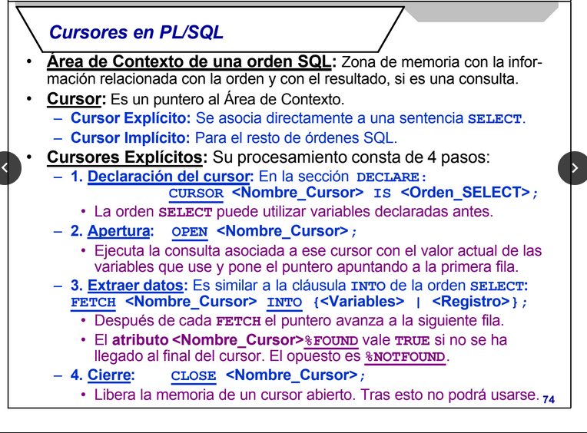

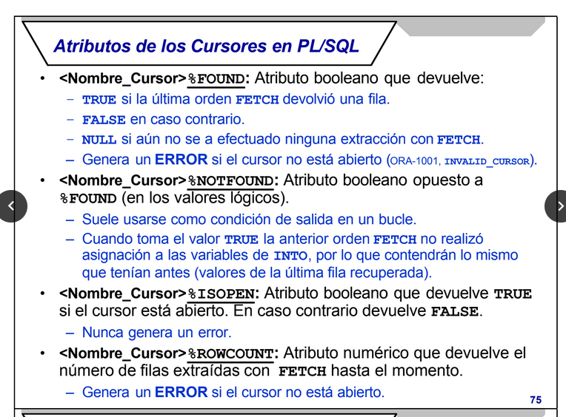

**%ROWCOUNT me cuenta el número de filas que hasta el momento a procesado FETCH**

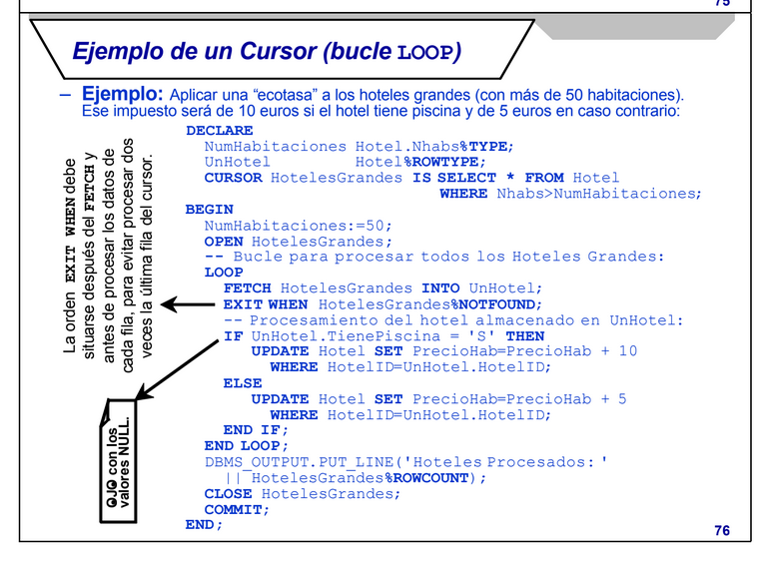

**El FETCH va buscar de arriba a abajo.**

**siempre tener cuidado con el where saber donde poner (porque es fundamental)**

**si sale error en %ROWCOUNT ponemos**

**el exit se pone justo detrás del FETCH porque si no se pone captura de otros apartados y confunde**

**añadir alter table ADD**

**DECLARE**

**NumHabitaciones Hotel.Nhabs%TYPE;**

**UnHotel Hotel%ROWTYPE;**

**CURSOR HotelesGrandes IS SELECT * FROM Hotel**

**WHERE Nhabs>NumHabitaciones;**

**BEGIN**

**NumHabitaciones:=50;**

**OPEN HotelesGrandes;**

**-- Bucle para procesar todos los Hoteles Grandes:**

**LOOP**

**FETCH HotelesGrandes INTO UnHotel;**

**EXIT WHEN HotelesGrandes%NOTFOUND;**

**-- Procesamiento del hotel almacenado en UnHotel:**

**IF UnHotel.Piscina = 'S' THEN**

**UPDATE Hotel SET PrecioHab=PrecioHab + 10**

**WHERE HotelID=UnHotel.HotelID;**

**ELSE**

**UPDATE Hotel SET PrecioHab=PrecioHab + 5**

**WHERE HotelID=UnHotel.HotelID;**

**END IF;**

**END LOOP;**

**DBMS_OUTPUT.PUT_LINE('Hoteles Procesados: '**

**|| HotelesGrandes%ROWCOUNT);**

**CLOSE HotelesGrandes;**

**COMMIT;**

**END;**

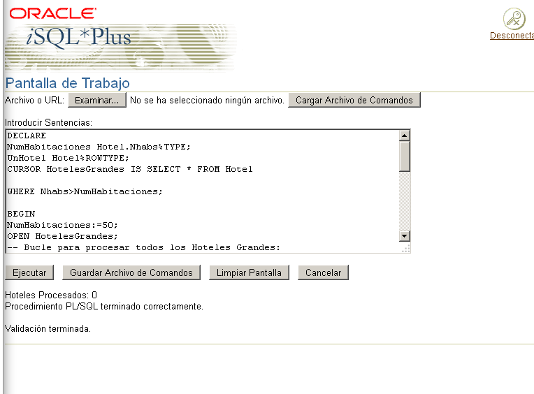

**la consulta pegadas al cursos no llevan IN**

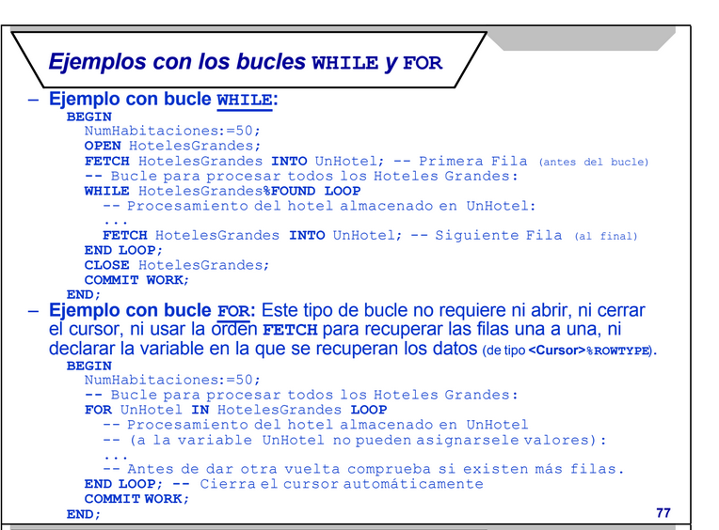

**WHILE:** la consulta pegadas al cursos no llevan IN va siempre un FETCH

**FOR:** la variable un hotel no se declara pq utiliza detrás del IN tiene ventajas ahorro en abrir cerrar y el FETCH tampoco se declara la viable.

**DECLARE**

**NumHabitaciones Hotel.Nhabs%TYPE;**

**UnHotel Hotel%ROWTYPE;**

**CURSOR HotelesGrandes IS SELECT * FROM Hotel**

**WHERE Nhabs>NumHabitaciones;**

**BEGIN**

**NumHabitaciones:=50;**

**OPEN HotelesGrandes;**

**FETCH HotelesGrandes INTO UnHotel; -- Primera Fila (antes del bucle)**

**-- Bucle para procesar todos los Hoteles Grandes:**

**WHILE HotelesGrandes%FOUND LOOP**

**-- Procesamiento del hotel almacenado en UnHotel:**

**FETCH HotelesGrandes INTO UnHotel; -- Siguiente Fila (al final)**

**END LOOP;**

**CLOSE HotelesGrandes;**

**COMMIT WORK;**

**END;**

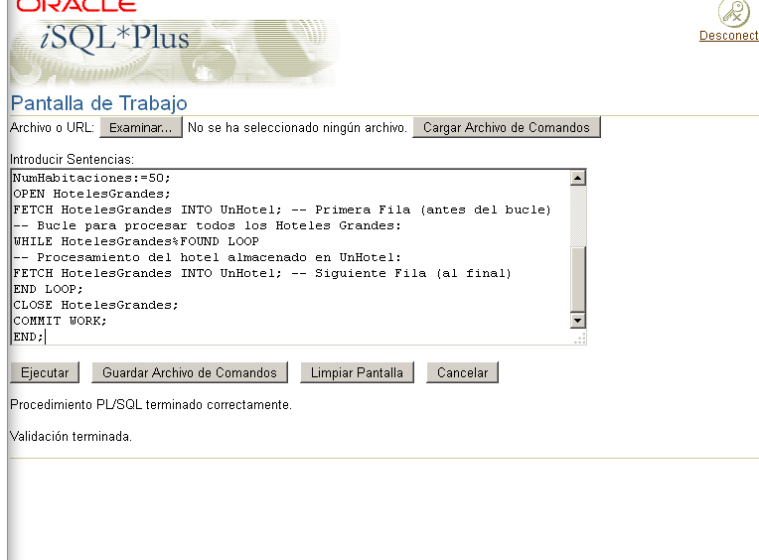

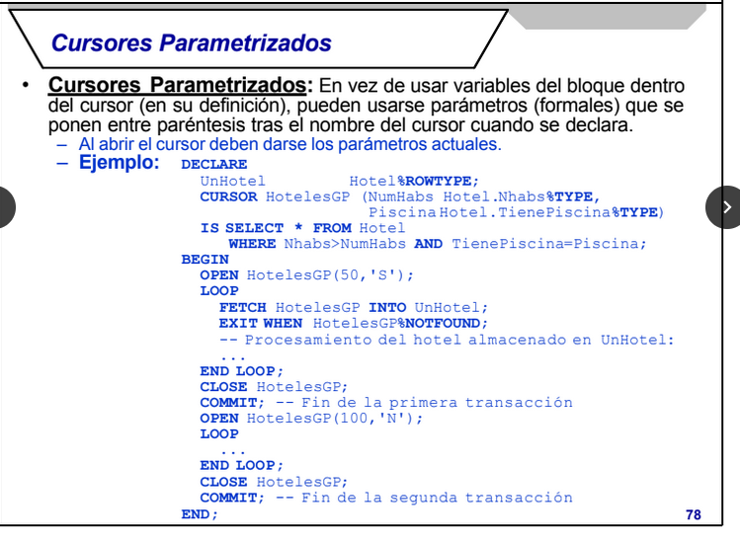

**parametros número de habitaciones y piscina**

**cuando quieras utilizar parámetro se utiliza prosegury**

**(este procedimiento no me imprime nada)**

**DECLARE**

**UnHotel Hotel%ROWTYPE;**

**CURSOR HotelesGP (NumHabs Hotel.Nhabs%TYPE,**

**Piscina Hotel.TienePiscina%TYPE)**

**IS SELECT * FROM Hotel**

**WHERE Nhabs>NumHabs AND TienePiscina=Piscina;**

**BEGIN**

**OPEN HotelesGP(50,'S');**

**LOOP**

**FETCH HotelesGP INTO UnHotel;**

**EXIT WHEN HotelesGP%NOTFOUND;**

**-- Procesamiento del hotel almacenado en UnHotel:**

**DBMS_OUTPUT.PUT_LINE('Si tiene piscina' || 'Tienepiscina: ');**

**END LOOP;**

**CLOSE HotelesGP;**

**COMMIT; -- Fin de la primera transacción**

**OPEN HotelesGP(100,'N');**

**CLOSE HotelesGP;**

**COMMIT;**

**-- Fin de la segunda transacción**

**END;**

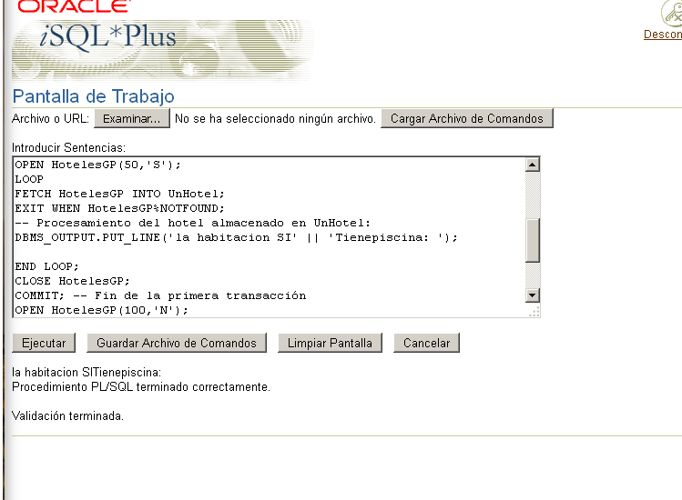

**DECLARE**

**UnHotel Hotel%ROWTYPE;**

**CURSOR HotelesGP (NumHabs Hotel.Nhabs%TYPE,**

**Piscina Hotel.TienePiscina%TYPE)**

**IS SELECT * FROM Hotel**

**WHERE Nhabs>NumHabs AND TienePiscina=Piscina;**

**BEGIN**

**OPEN HotelesGP(50,'S');**

**LOOP**

**FETCH HotelesGP INTO UnHotel;**

**EXIT WHEN HotelesGP%NOTFOUND;**

**-- Procesamiento del hotel almacenado en UnHotel:**

**DBMS_OUTPUT.PUT_LINE('Si tiene piscina' || 'Tienepiscina: ');**

**END LOOP;**

**CLOSE HotelesGP;**

**COMMIT; -- Fin de la primera transacción**

**OPEN HotelesGP(100,'N');**

**LOOP**

**DBMS_OUTPUT.PUT_LINE('No tiene piscina' || 'Tienepiscina: ');**

**END LOOP;**

**CLOSE HotelesGP;**

**COMMIT;**

**-- Fin de la segunda transacción**

**END;**

**se debe corregir la par imprimir**

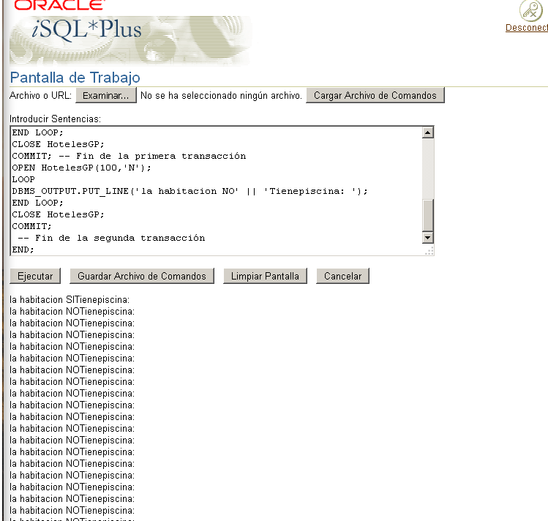

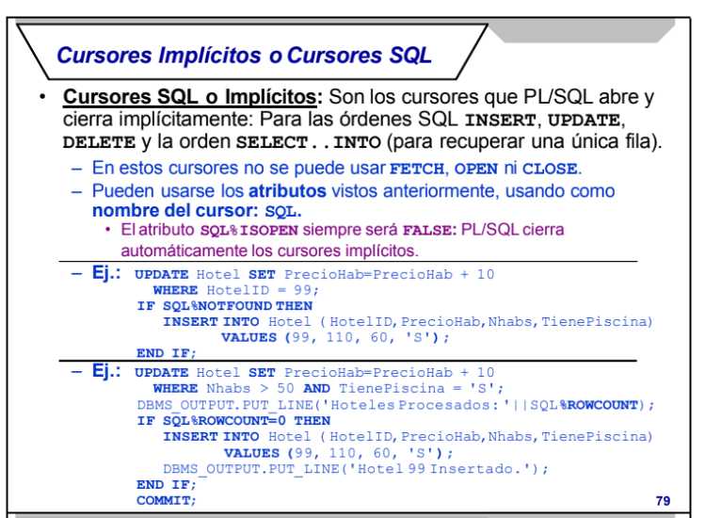

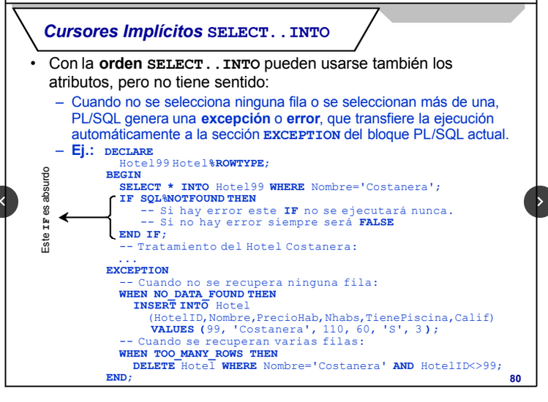

**el if en este ejemplo es absurdo**

**el tratamiento con select into no debería utilizarse atributos pq cuando n o se selecciona ninguna fila o se selecciona mas de una PL/SQL genera una (excepcion o error) el NOTFOUND O EL FOUND no se usa**

**a zona de excepción para corregir errores**

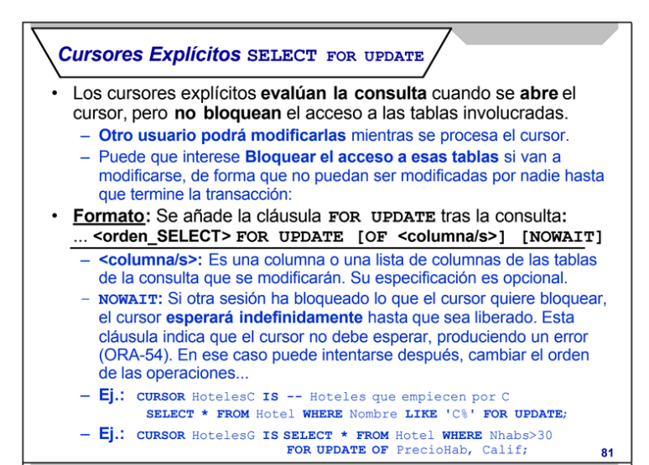

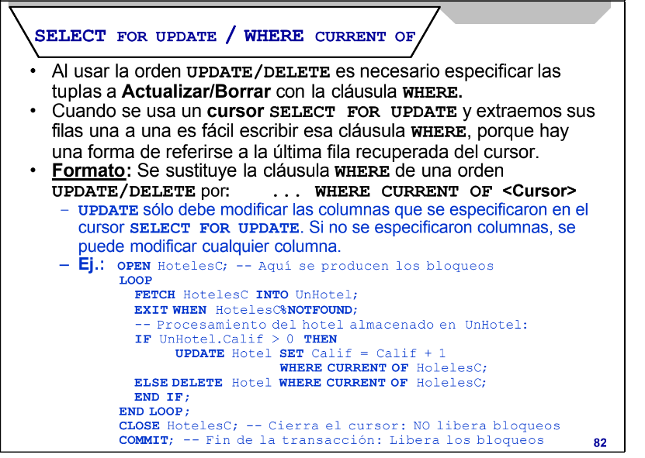

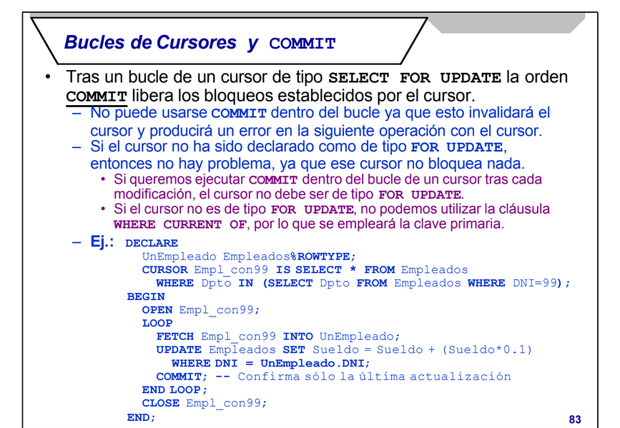

**esto no sale revisar de nuevo**

**DECLARE**

**UnEmple Emple%ROWTYPE;**

**CURSOR Empl_con99 IS SELECT * FROM Emple**

**WHERE DEPT_NO IN(SELECT DEPT_NO FROM Emple WHERE EMP_NO=7769);**

**BEGIN**

**OPEN Empl_con99;**

**LOOP**

**FETCH Empl_con99 INTO UnEmple;**

**UPDATE Emple SET Salario = salario + (salario*0.1)**

**WHERE dept_no = UnEmple.dept_no;**

**END LOOP;**

**CLOSE Empl_con99;**

**END;**

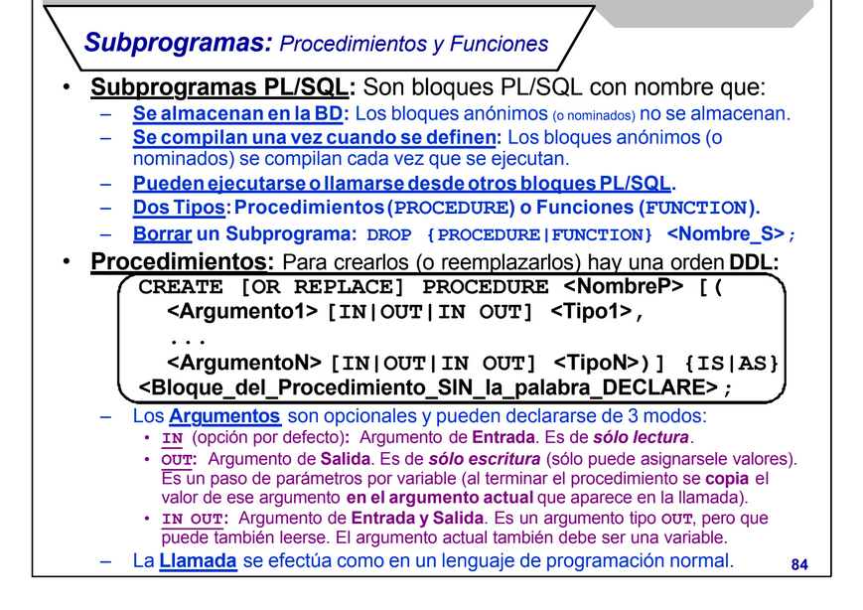

**esto se compila sale la respuesta procedimiento realizado o te sale las fallas**

**para borrar un procedimiento drop seleccionado (drop procedure NMedia;)**

**tiene argumento:**

**entrada (in) salida (out) entrada y salida(in out)**

**cuando no se pone nada solo lo escucha (in)**

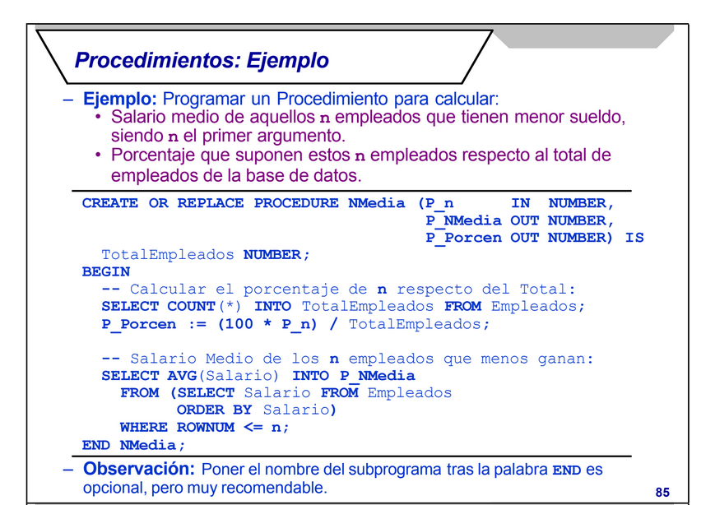

**CREATE OR REPLACE PROCEDURE NMedia (P_n IN NUMBER,**

**P_NMedia OUT NUMBER,**

**P_Porcen OUT NUMBER) IS**

**TotalEmpleados NUMBER;**

**BEGIN**

**SELECT COUNT(*) INTO TotalEmpleados FROM Emple;**

**P_Porcen := (100 * P_n) / TotalEmpleados;**

**SELECT AVG(Salario) INTO P_NMedia**

**FROM (SELECT Salario FROM Emple**

**ORDER BY Salario)**

**WHERE ROWNUM <= p_n;**

**END NMedia;**

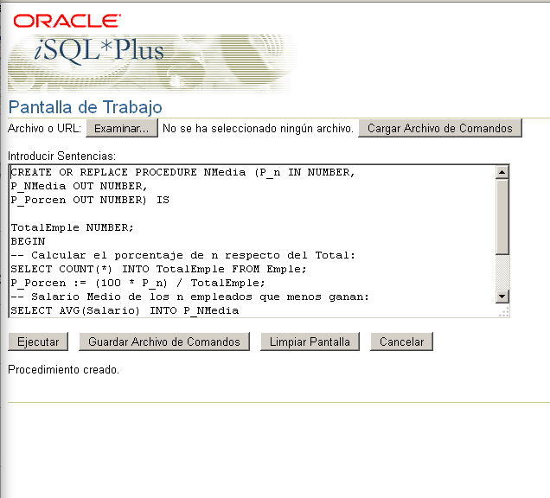

**> exec nombre_procedimiento**

**DECLARE**

**Media number;**

**El_porcen number;**

**begin**

**NMedia(5,Media,El_porcen);**

**DBMS_OUTPUT.PUT_LINE(TO_CHAR(Media)||''||TO_CHAR(El_porcen));**

**end;**

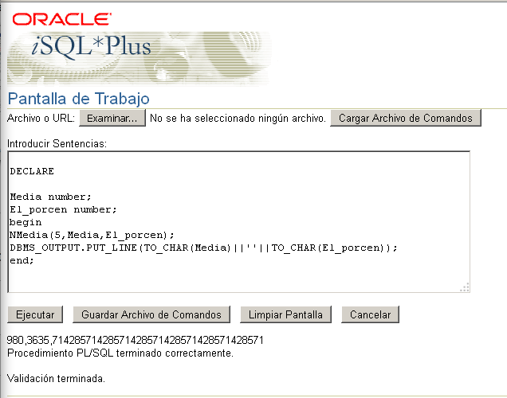

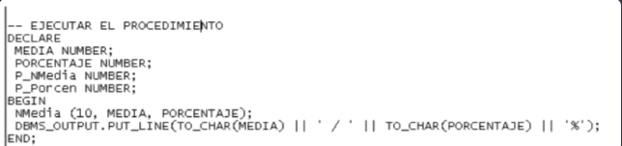

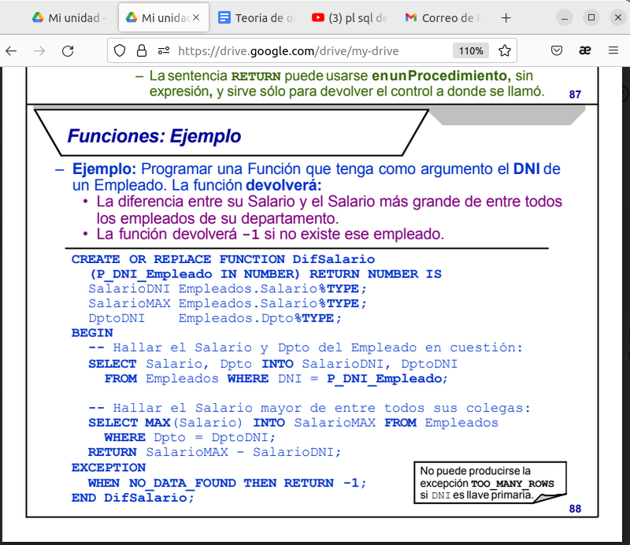

**en la función solo se tiene q poner In**

**la tabla que tenemos es**

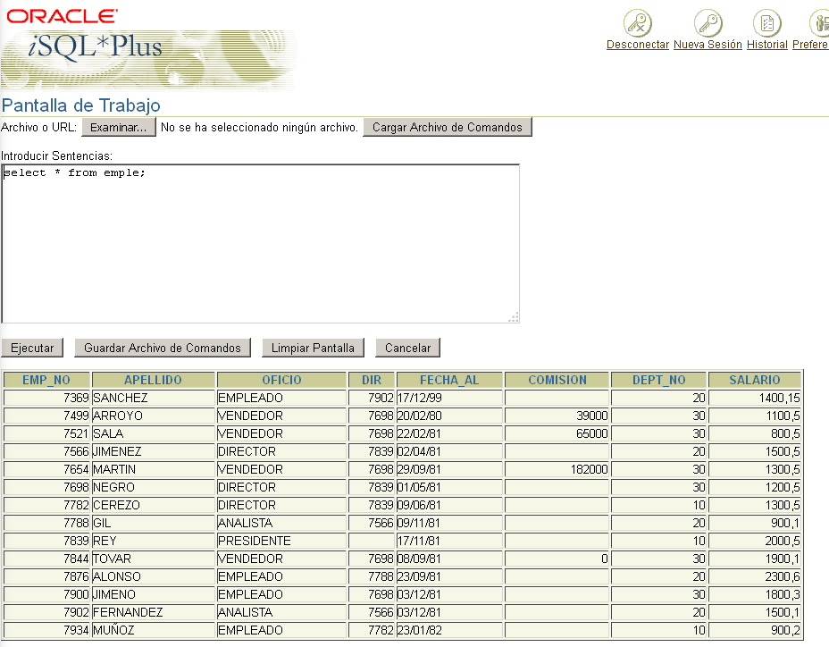

**drop FUNCTION DifSalario; (borra**

**CREATE OR REPLACE FUNCTION DifSalario**

**(P_DNI_Empleado IN NUMBER) RETURN NUMBER IS**

**SalarioDNI Emple.Salario%TYPE;**

**SalarioMAX Emple.Salario%TYPE;**

**DptoDNI Emple.Dept_no%TYPE;**

**BEGIN**

**SELECT Salario, Dept_no INTO SalarioDNI, DptoDNI**

**FROM Emple WHERE emp_no = P_DNI_Empleado;**

**SELECT MAX(Salario) INTO SalarioMAX FROM Emple**

**WHERE Dept_no = DptoDNI;**

**RETURN SalarioMAX - SalarioDNI;**

**EXCEPTION**

**WHEN NO_DATA_FOUND THEN RETURN -1;**

**END DifSalario;**

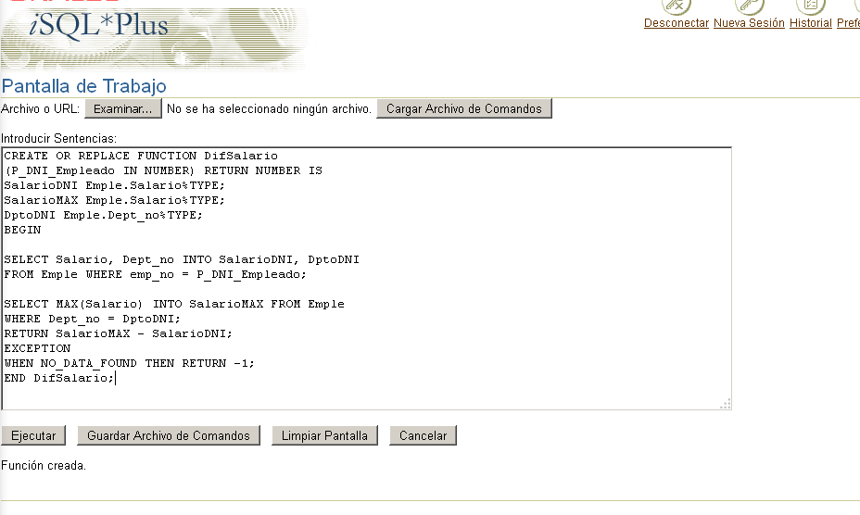

**ejercicios del nuevo pdf**

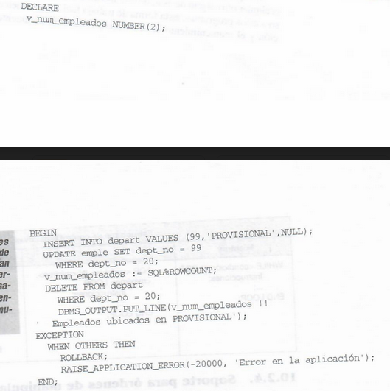

**aqui se cambia se cambia el departamento 20 por el 99 luego actualiza y borra la tabla y el rollback es lo contrario de co**

** sirve para introducir un nuevo en la tabla valor ‘&....’**

**(introducir un valor de teclado)**

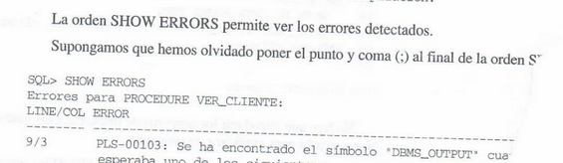

**nos dan una pista del error que hemos tenido (show)**

**to_charch sirve para cambiar una cadena de caracteres**

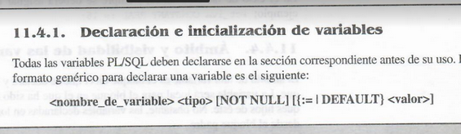

**no va (entrar)**

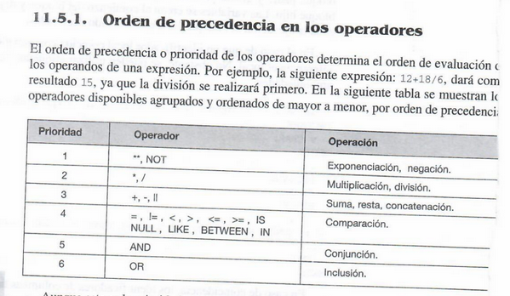

**hay prioridad como en matematica**

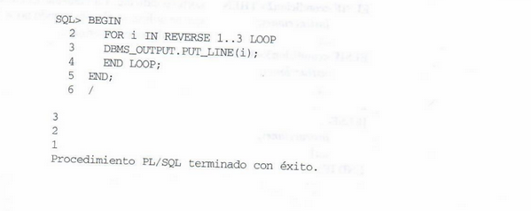

**bucle for (escribe el reverse …3,2.1)**

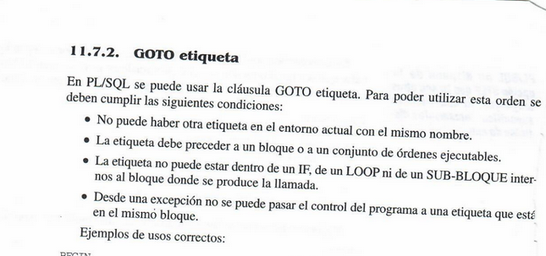

**no lo vamos a utilizar esta prohibido**

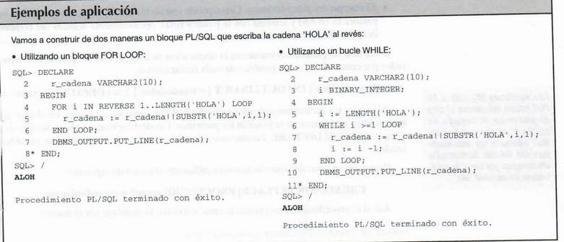

**el procedimiento es mas generico**

**BUCLE FOR hace al reverse va hacer 4 vueltas concatena (SUBSTR) extrae la HOLA LUEGO HOLA, HOLA, HOLA la primera vez se concatena null se hace para cursor o no cursores siempre intentar look de cursores**

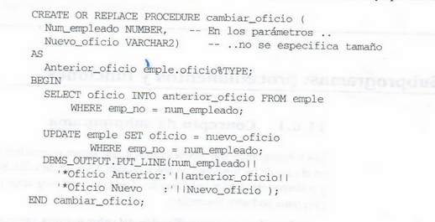

**el primer SELECT sirve para especificar o ponerlo bonito**

**→ PARÁMETRO (NOTACIÓN POSICIONAL)**

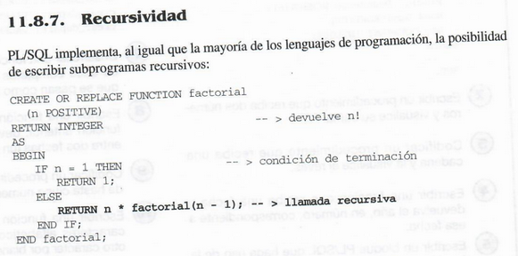

**SE HACE IGUAL QUE MATEMATICA (FACTORIAL)**

**N tiene q ser positivo**

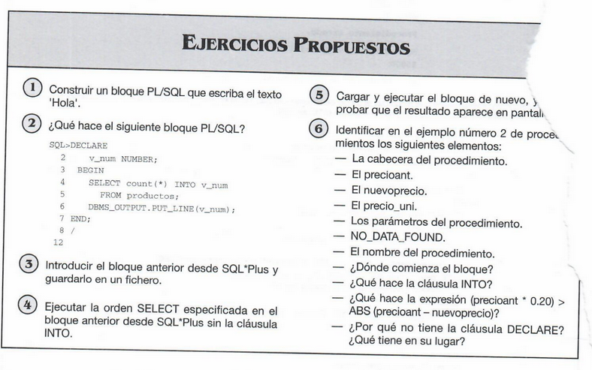

**1)construir un bloque pl/sql que escriba el texto hola**

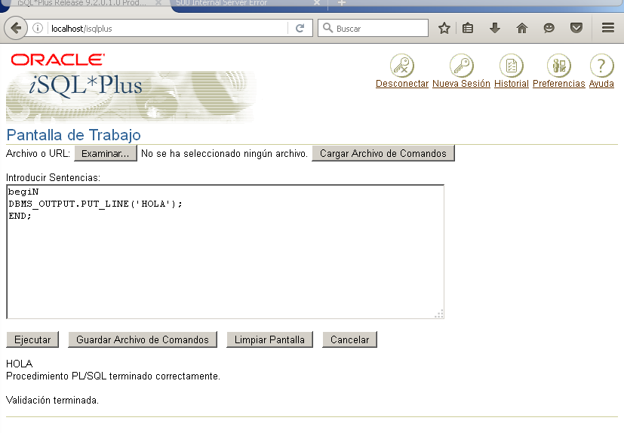

**2)¿Que hace el siguiente bloque PL/SQL?**

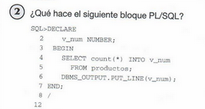

**( cuenta el número de filas que hay en la tabla**

**productos, deposita el resultado en la variable v_num, y visualiza su contenido)**

DECLARE

v_num NUMBER;

BEGIN

SELECT count(*) INTO v_num

FROM productos;

DBMS_OUTPUT.PUT_LINE(v_num);

END;

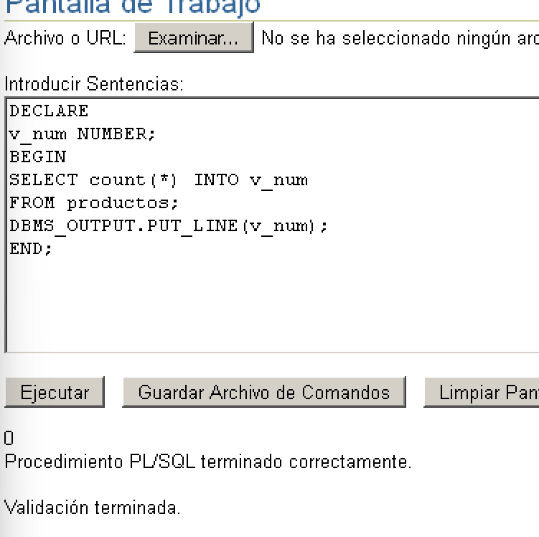

**3)INTRODUCE el bloque anterior desde SQL+PLUS y guardarlo en un fichero**

**DECLARE**

**v_num NUMBER;**

**BEGIN**

**SELECT count(*) INTO v_num**

**FROM productos;**

**DBMS_OUTPUT.PUT_LINE(v_num);**

**end;**

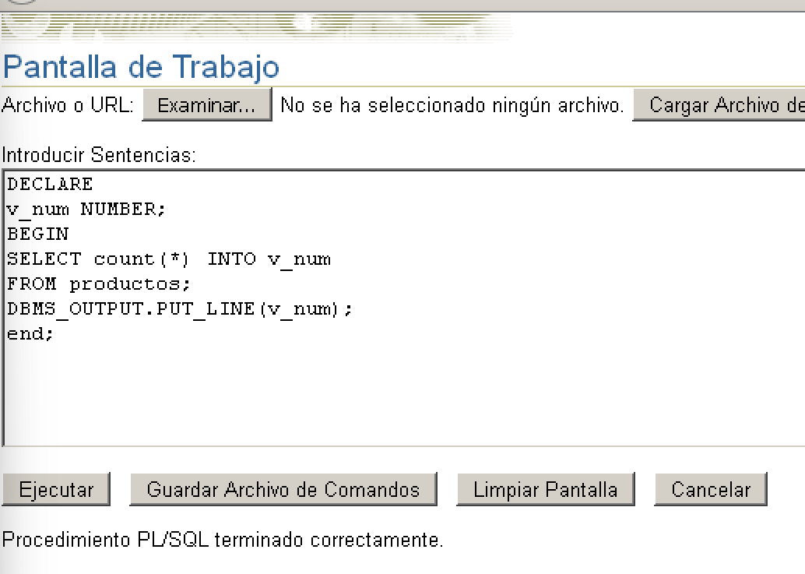

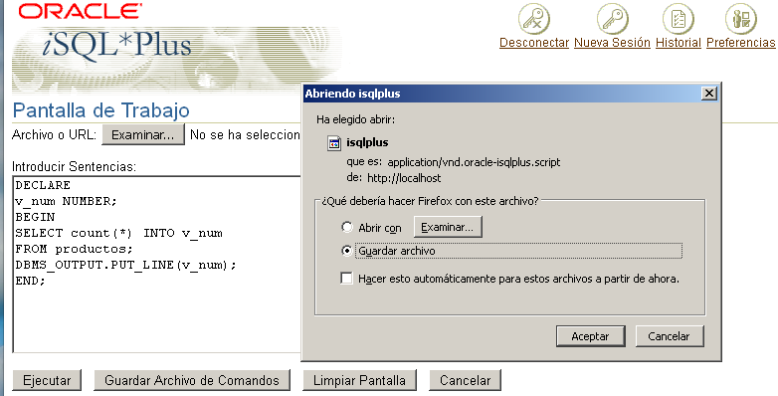

**4)Ejecuta la orden SELECT especificada en el bloque anterior desde SQL*Plus sin la cláusula into**

**5. Cargar y ejecutar el bloque de nuevo y comprobar que el resultado aparece en pantalla.**

**get contador (para cargarlo en sqlplus):**

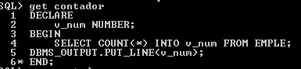

**set serveroutput on**

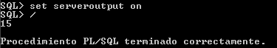

**run contador (para ejecutarlo):**

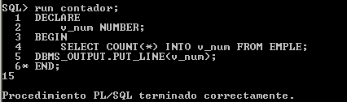

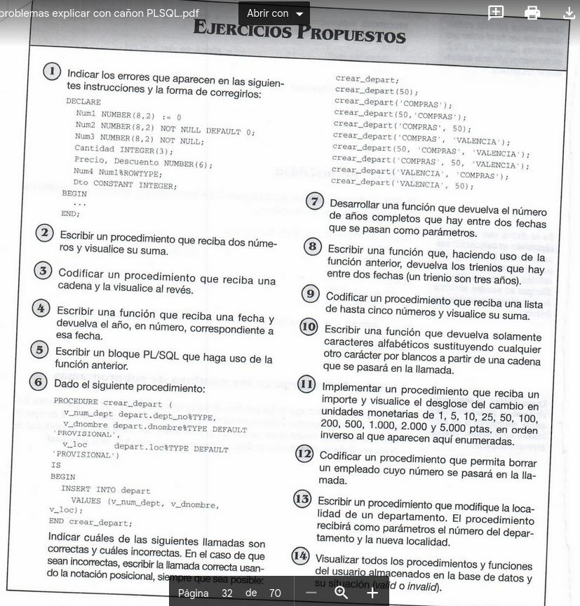

**ejercicios**

**1)**

**2)ESCRIBE UN PROCEDIMIENTO QUE RECIBA UNA CADENA Y VISUALICE SU SUMA**

CREATE OR REPLACE PROCEDURE sumar_numeros (

num1 NUMBER,

num2 NUMBER)

IS

suma NUMBER(6);

BEGIN

suma := &num1 + &num2;

DBMS_OUTPUT.PUT_LINE('Suma: '|| suma);

END sumar_numeros;

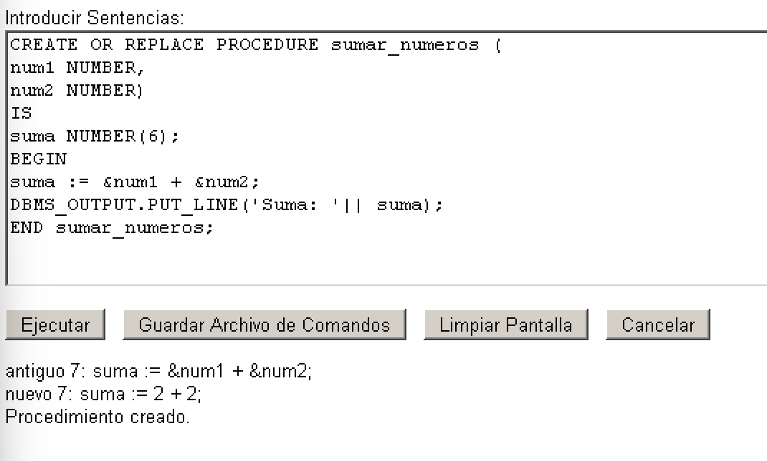

**3)CODIFICA UNA PROCEDIMIENTO QUE RECIBA UNA CADENA Y LA VISUALICE AL REVES**

CREATE OR REPLACE PROCEDURE cadena_reves(

vcadena VARCHAR2)

AS

vcad_reves VARCHAR2(80);

BEGIN

FOR i IN REVERSE 1..LENGTH(vcadena) LOOP

vcad_reves := vcad_reves || SUBSTR(vcadena,i,1);

END LOOP;

DBMS_OUTPUT.PUT_LINE(vcad_reves);

END cadena_reves;

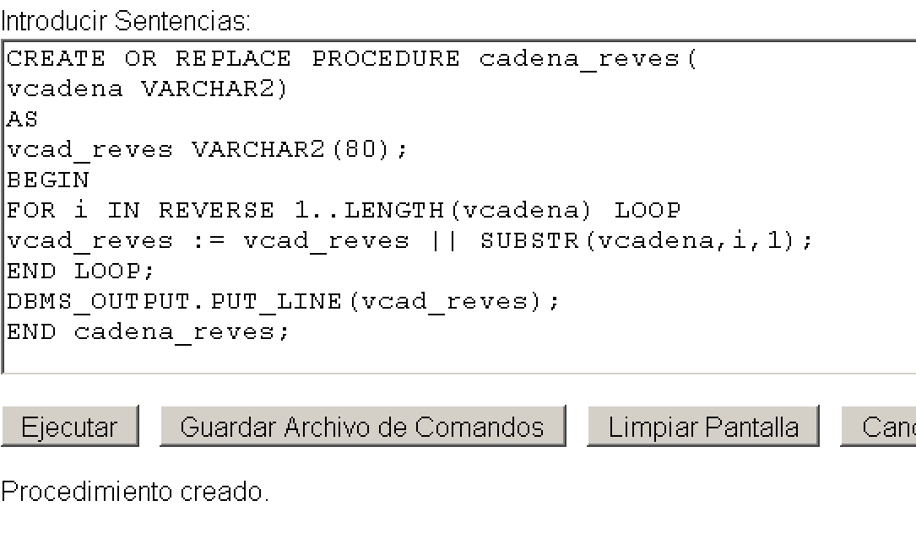

4) Escribir una función que reciba una fecha y devuelva el año, en número, correspondiente a esa fecha.

CREATE OR REPLACE FUNCTION anio (

fecha DATE)

RETURN NUMBER

AS

v_anio NUMBER(4);

BEGIN v_anio := TO_NUMBER(TO_CHAR(fecha, 'YYYY'));

RETURN v_anio;

END anio;

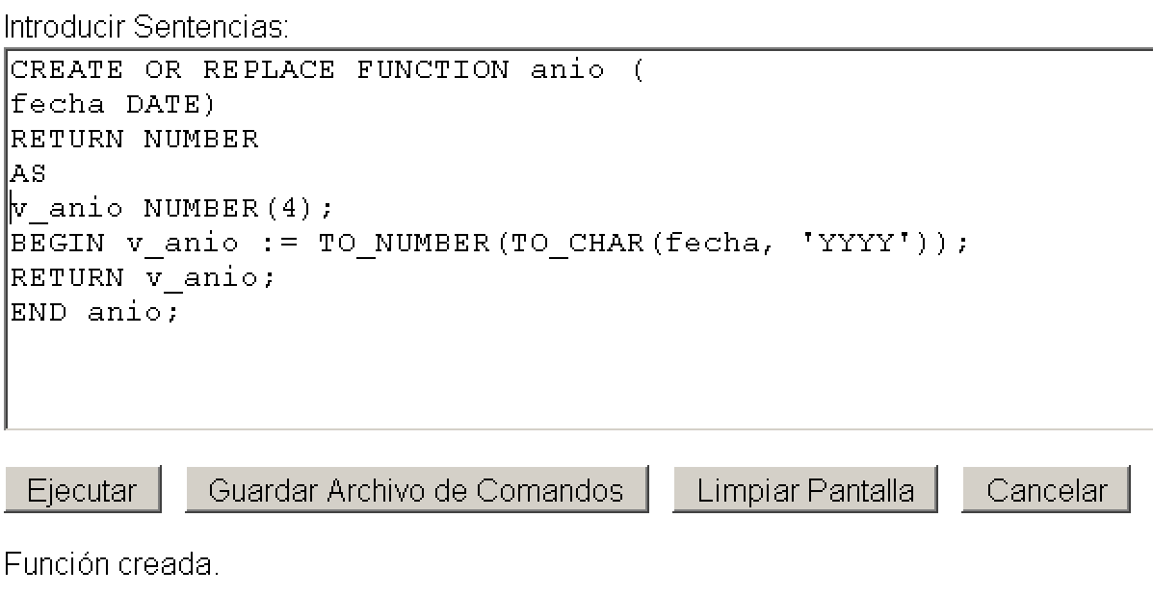

**dia q falte**

**\* → te lo muestra todo**

**count ( *) → me cuenta toda las filas de la tabla**

**y count( nombre_columna) → me cuenta la cantidad de filas que tenga esa columna con valor**

**cursores for → se escribe menos**

**v_reg → es un registro que tiene apellido, comisión y oficio , cada vez que se da una vuelta al bloque se rompe la variable v_reg**

**siempre va a tener la misma estructura del select asociado al cursor → la variable que va seguida del for**

**en caso de utilizar un bucle while en vez de un buque for se debe añadir esto:**

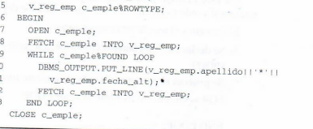

**hay que dale al count y al sum porque cuando entramos en un bucle for o loop , no tenemos forma de entrar a dichas columnas**

**si el select captura varias filas se va a zona de excepcion y si captura una sola fila se va a la zona de error, es innecesario colocar esto detrás de cada select**

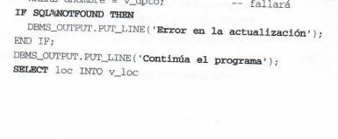

**mientras el cursor no tenga toda las columnas de la tabla , se declara el cursor**

**Un cursor es un conjunto de registros devuelto por una instrucción SQL. Técnicamente los cursores son fragmentos de memoria que reservados para procesar los resultados de una consulta SELECT. usan cuando la consulta devuelve un único registro.**

**cursor for update — where current of si no te actualiza toda la tabla**

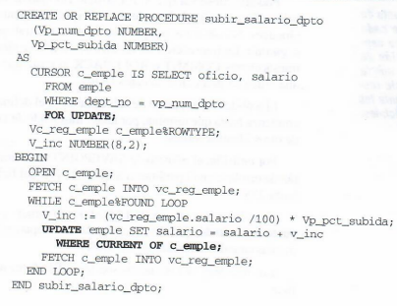

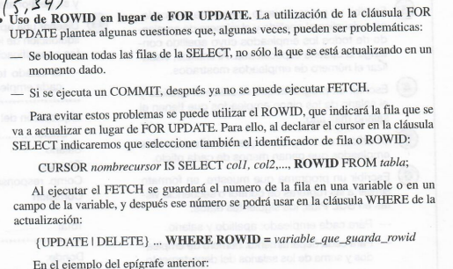

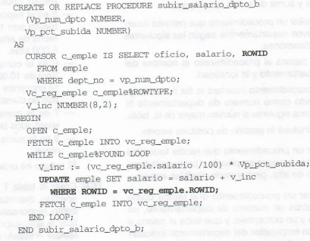

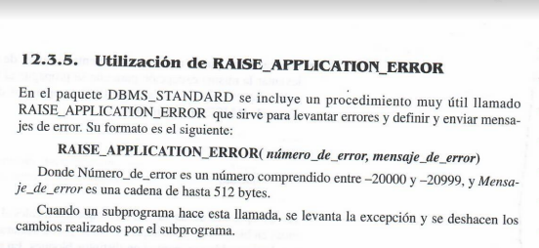

**cuando el salario es nulo rompe el procedimiento y salta el error**

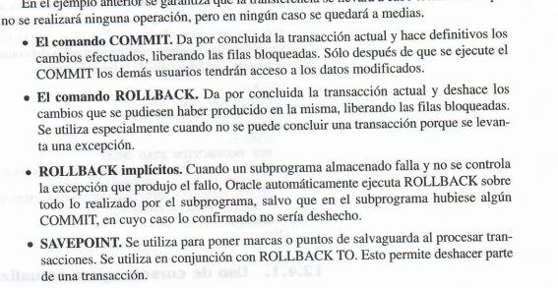

**savepoint y commit y pragma no se ve**

**función nvl si el valor de la variable es nulo se sustituye por la expresión , si la variable ya tiene la función se queda el valor anterior**

**La moda : es el valor que más se repite**

**funciones de lista greatest → mayor valor de la lista y least → el menor valor de la lista**

**VARRAY COMO SE ESCRIBE:**

**TYPE type_name IS VARRAY(max_elements)**

**OF element_type [NOT NULL];**

**UN VARRAY SE PUEDE CARGAR DE UN SOLO TIRO CON UN CONSTRUCTOR**

**EL VARRAY SIEMPRE EMPIEZA EN UNO**

**EXTENDS → SE PONE DE UNO EN UNO**

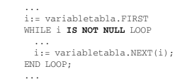

**RECORRE UNA TABLA PSQL CUALQUIERA , DESDE EL PRINCIPIO HASTA EL FINAL**

**LOS VARRAYS ES MEJOR UTILIZARLOS PARA LOS ATRIBUTOS MULTIVARIADOS**

**VC → DEL FOR TENDRÁ LA DECLARACIÓN DE LOS CURSORES**

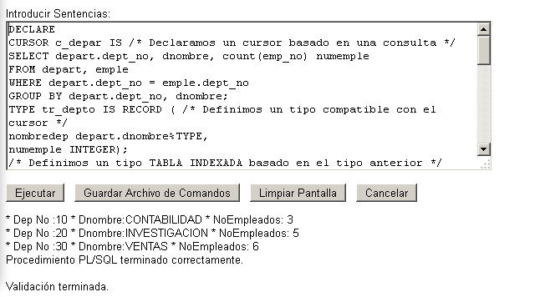

**examen jueves todo practico, algebra relacional, psql y administración**

**dentro de un bucle for de cursor la primera variable en este caso vc , siempre v a estar relacionada con lo que se declare en el select del cursor**

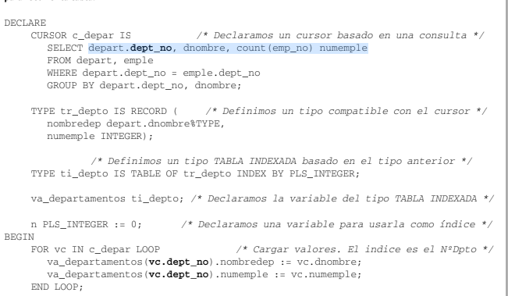



**03/11**

**varrays**

**es para campos relacionados a campos multivaluados es una columnas cualquiera ejemplo telefono cada columna**

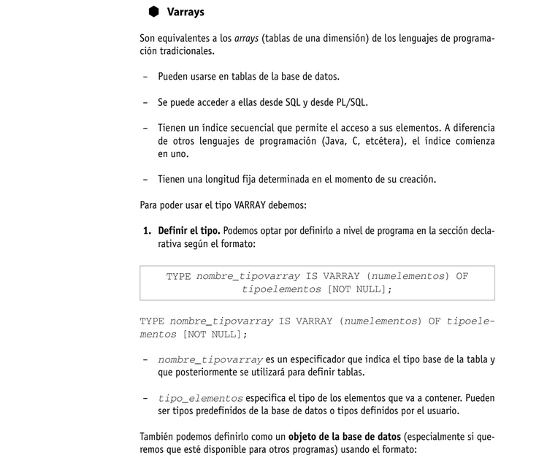

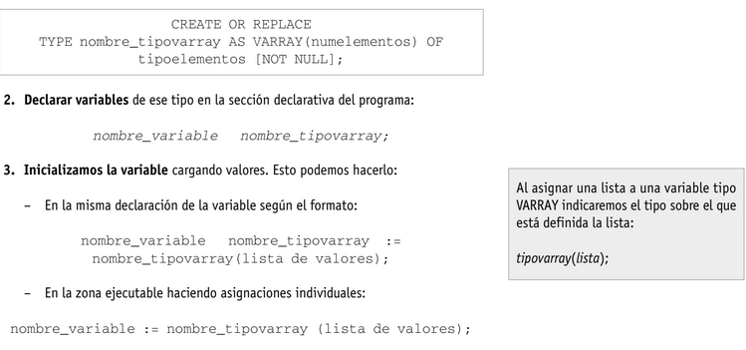

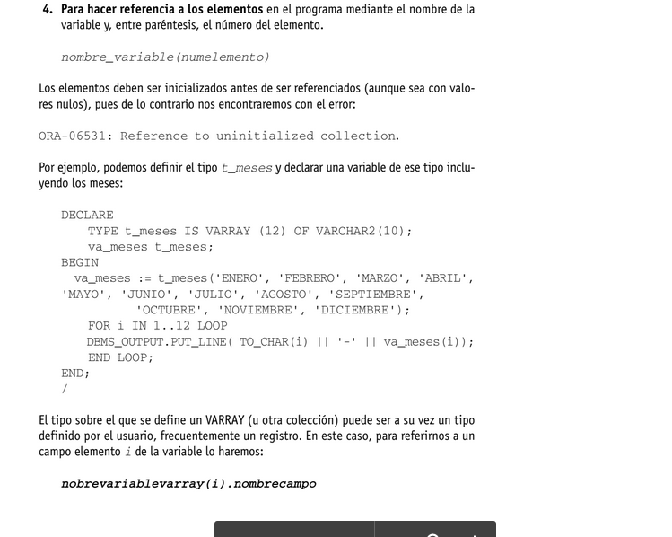

**ejemplo**

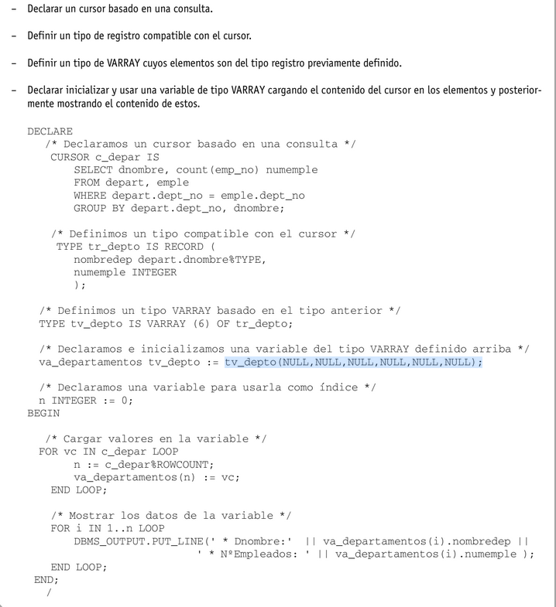

**tablas anidadas**

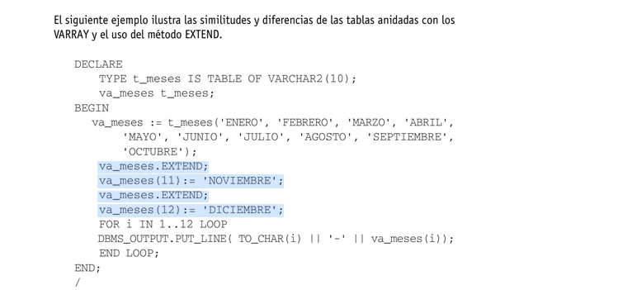

**con esto se puede añadir los meses que faltan se mete uno pòr uno**

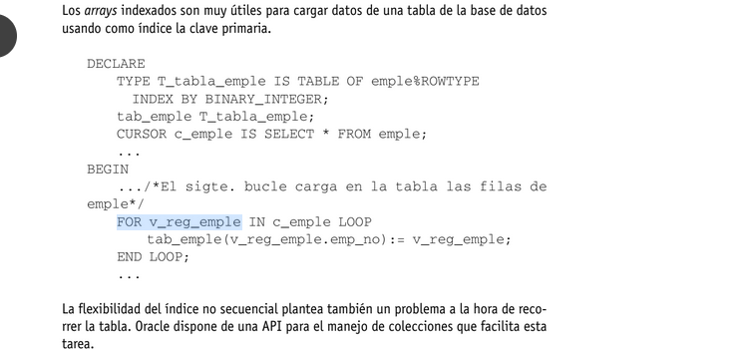

**no son secuenciales ni son consecutivos**

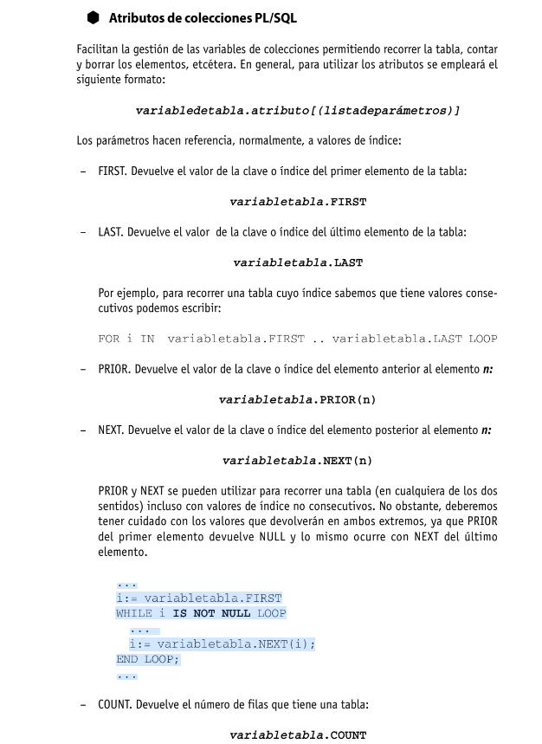

**sirve par recorrer el algoritmo del recorrido de un pl/sql no es un varray ni tampoco un bucle for**

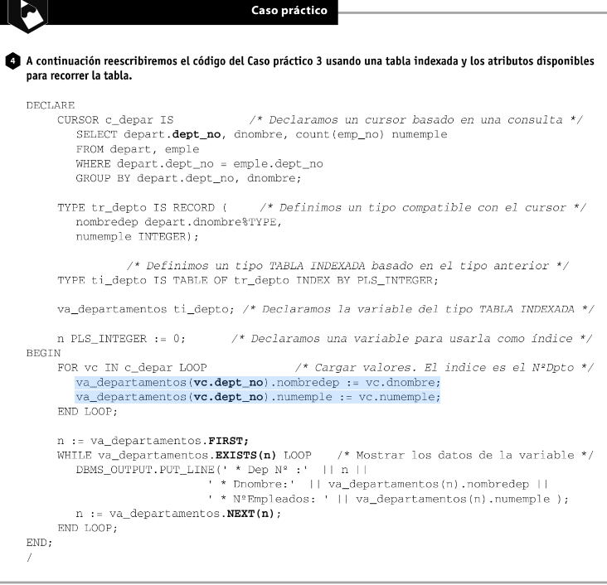

**así es como se tiene q hacer con pl/sql el varrays solo se utiliza en casos excepcionales**

**el de color azul se podriaq poner en una sola tabla:**

**select * = vc (declaración de los cursores) es con la i**

**ejercicio de varray**

**DECLARE**

**/* Declaramos un cursor basado en una consulta */**

**CURSOR c_depar IS**

**SELECT dnombre, count(emp_no) numemple**

**FROM depart, emple**

**WHERE depart.dept_no = emple.dept_no**

**GROUP BY depart.dept_no, dnombre;**

**/* Definimos un tipo compatible con el cursor */**

**TYPE tr_depto IS RECORD (**

**nombredep depart.dnombre%TYPE,**

**numemple INTEGER**

**);**

**/* Definimos un tipo VARRAY basado en el tipo anterior */**

**TYPE tv_depto IS VARRAY (6) OF tr_depto;**

**/* Declaramos e inicializamos una variable del tipo VARRAY definido arriba */**

**va_departamentos tv_depto := tv_depto(NULL,NULL,NULL,NULL,NULL,NULL);**

**/* Declaramos una variable para usarla como índice */**

**n INTEGER := 0;**

**BEGIN**

**/* Cargar valores en la variable */**

**FOR vc IN c_depar LOOP**

**n := c_depar%ROWCOUNT;**

**va_departamentos(n) := vc;**

**END LOOP;**

**/* Mostrar los datos de la variable */**

**FOR i IN 1..n LOOP**

**DBMS_OUTPUT.PUT_LINE(' * Dnombre:' || va_departamentos(i).nombredep ||**

**' * NoEmpleados: ' || va_departamentos(i).numemple );**

**END LOOP;**

**END;**

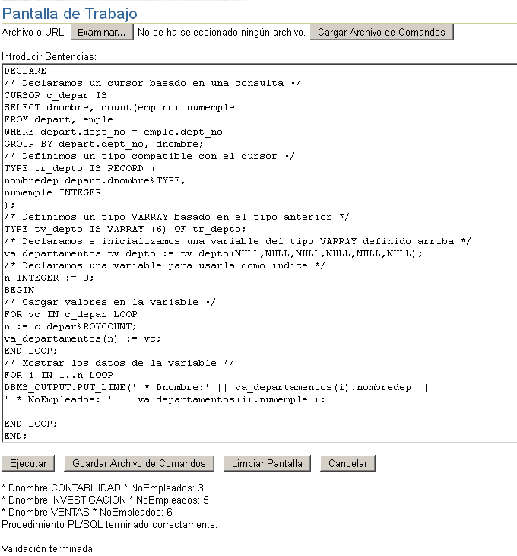

**ejercicio de pl/sql**

DECLARE

CURSOR c_depar IS /* Declaramos un cursor basado en una consulta */

SELECT depart.dept_no, dnombre, count(emp_no) numemple

FROM depart, emple

WHERE depart.dept_no = emple.dept_no

GROUP BY depart.dept_no, dnombre;

TYPE tr_depto IS RECORD ( /* Definimos un tipo compatible con el cursor */

nombredep depart.dnombre%TYPE,

numemple INTEGER);

/* Definimos un tipo TABLA INDEXADA basado en el tipo anterior */

TYPE ti_depto IS TABLE OF tr_depto INDEX BY PLS_INTEGER;

va_departamentos ti_depto; /* Declaramos la variable del tipo TABLA INDEXADA */

n PLS_INTEGER := 0; /* Declaramos una variable para usarla como índice */

BEGIN

FOR vc IN c_depar LOOP /* Cargar valores. El indice es el NoDpto */

va_departamentos(vc.dept_no).nombredep := vc.dnombre;

va_departamentos(vc.dept_no).numemple := vc.numemple;

END LOOP;

n := va_departamentos.FIRST;

WHILE va_departamentos.EXISTS(n) LOOP /* Mostrar los datos de la variable */

DBMS_OUTPUT.PUT_LINE(' * Dep No :' || n ||

' * Dnombre:' || va_departamentos(n).nombredep ||

' * NoEmpleados: ' || va_departamentos(n).numemple );

n := va_departamentos.NEXT(n);

END LOOP;

END;

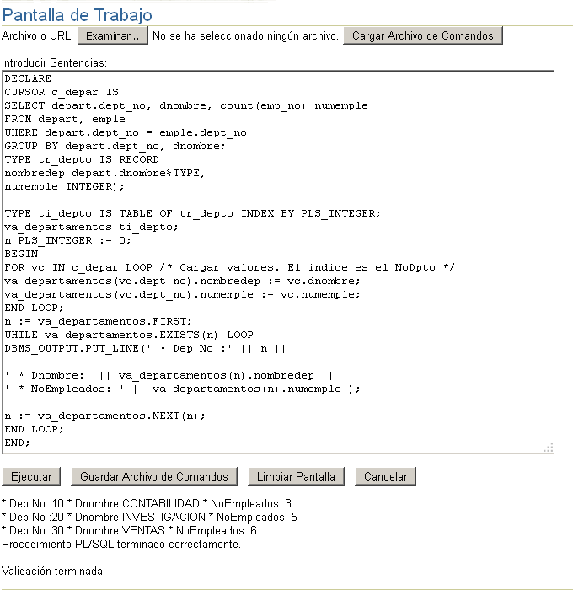

cuando en la tabla hay un alias no podemos ponerlo a una tabla tenemos que identificar a cada una

**va_departamentos(vc.dept_no).nombredep := vc.dnombre;**

**va_departamentos(vc.dept_no).numemple := vc.numemple;**

**e**l profesor quiso simplificar pero no se pudo porq salia error por el alias

**va_departementos(vc.depto_no) := vc**

este es un ejemplo de una tabla sin alias asi si sale

DECLARE

TYPE T_tabla_emple IS TABLE OF emple%ROWTYPE

INDEX BY BINARY_INTEGER;

tab_emple T_tabla_emple;

CURSOR c_emple IS SELECT * FROM emple;

BEGIN

FOR v_reg_emple IN c_emple LOOP

tab_emple(v_reg_emple.emp_no):= v_reg_emple;

DBMS_OUTPUT.PUT_LINE(' tab_emple:' || v_reg_emple.emp_no );

END LOOP;

end;

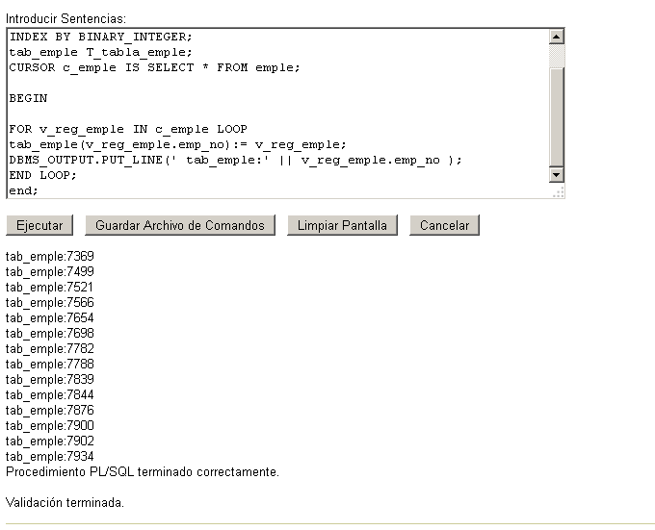

**06/11 (sql dinámico, cursores,bulk collect)**

**sql dinámico con nds**

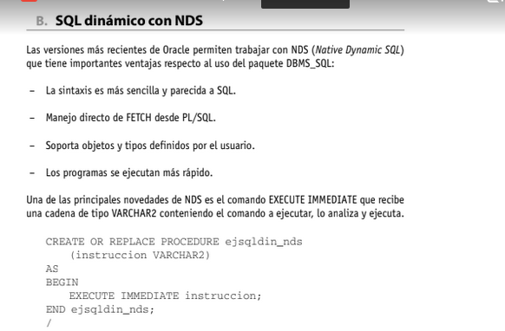

**Insert into, delete,up**

**nunca poner select aqui**

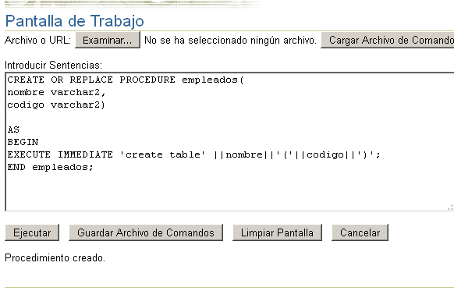

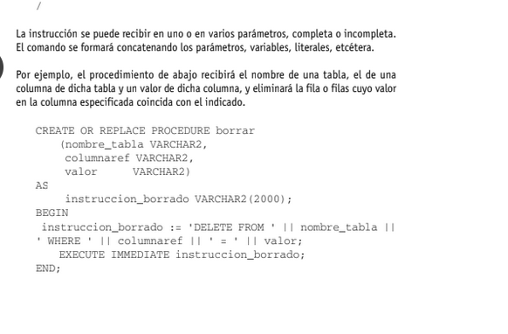

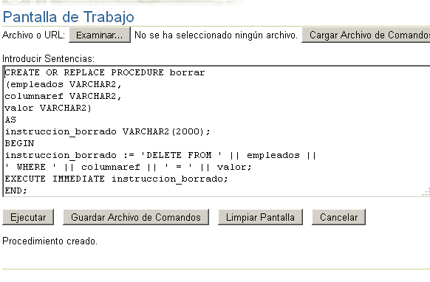

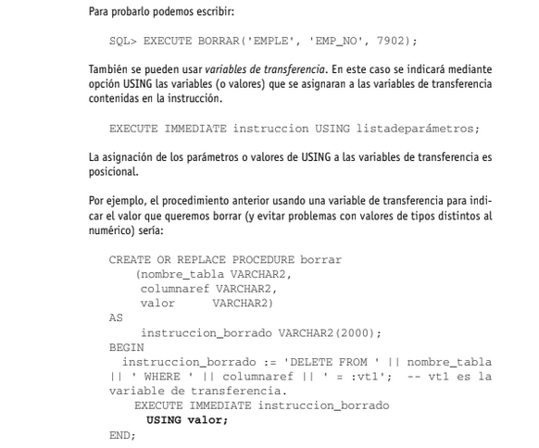

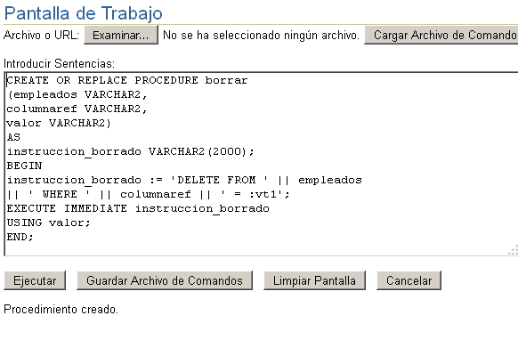

**manual de devjoker**

**pg(41 al 47 ) para entender mejor**

**manejo de cursores**

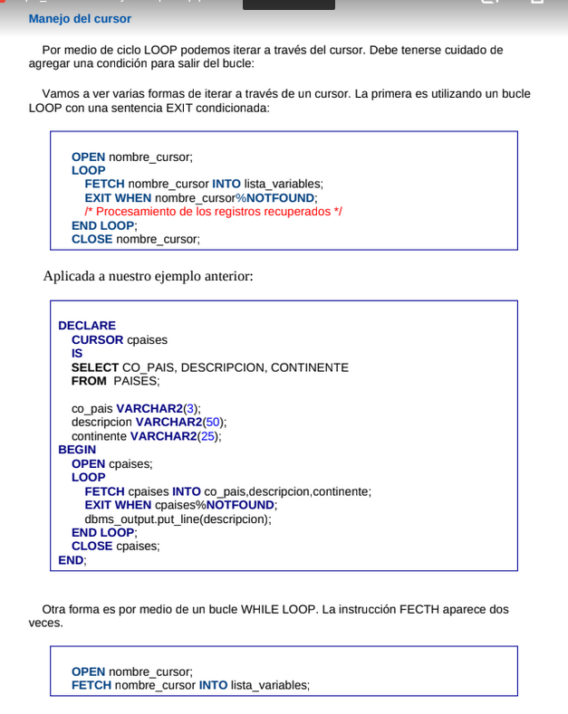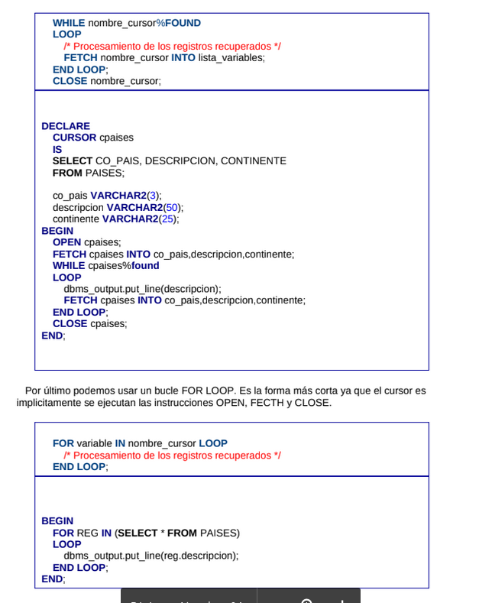

**cursores de actualizacion**

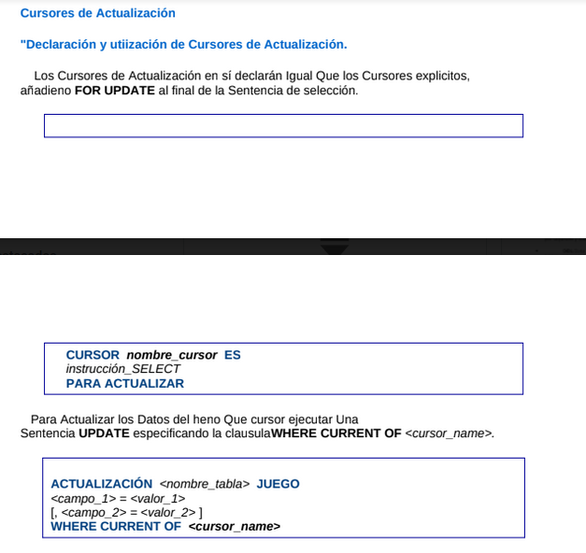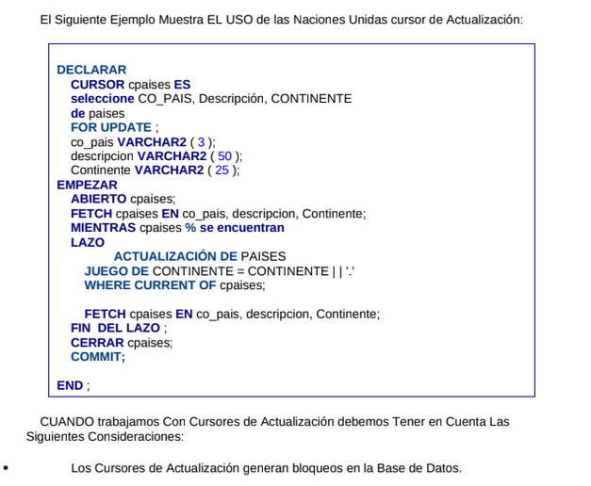

**pg (70 al 71)**

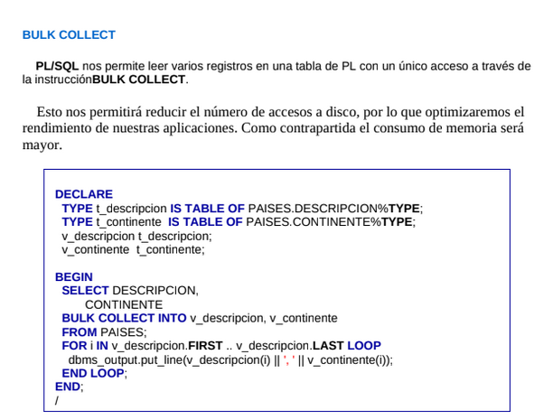

**pg (70 al 71)**

**elemento de recorrido con algoritmos de la tabla psql**

**los índices son consecutivos**

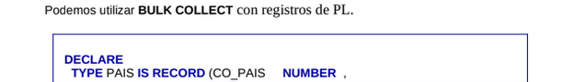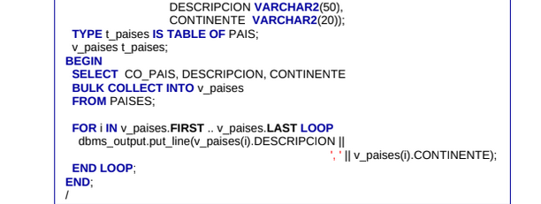

**este es mas elegante se escribe menos po rowtype**

